- 估价项目名称：
北京市门头沟区门头沟新城05街区MC00-0005-6002等地块（西山印）2252套共有产权住房市场租金评估

- 估价委托人：
北京市门头沟区保障性住房建设投资管理有限公司

- 房地产估价机构：
北京康正宏基房地产评估有限公司

- 注册房地产估价师：
黄 英（注册号：1120240053）、许皓源（注册号：1119980019）

- 估价报告出具日期：
2025年5月13日

- 估价报告编号：
康正评字2025-1-0237-F01ZLGJ6号

致估价委托人函
北京市门头沟区保障性住房建设投资管理有限公司：
受贵单位委托，我公司对北京市门头沟区门头沟新城05街区MC00-0005-6002等地块（西山印）2252套共有产权住房市场租金水平进行了评估。
估价对象：根据建设单位提供的《不动产权证书》[京(2025)门不动产权第0006280、0006250号]复印件及《京能·西山印共有产权住房房源表》，估价对象为北京市门头沟区门头沟新城05街区MC00-0005-6002等地块（西山印）2252套共有产权住房。估价对象所属项目现状四至为东至现状空地，南至门头沟路，西至现状空地，北至现状空地。
根据不动产权利人提供的《国有建设用地使用权出让合同》[合同编号：京地出[合]字（2020）第0098号]及其补充协议复印件、《不动产权证书》[京（2022）门不动产权第0000494、0000495、0000496、0000497号]复印件，估价对象出让国有建设用地使用权面积（以下简称‘土地面积’）为147143.36平方米，根据建设单位提供的《京能·西山印共有产权住房房源表》，本次评估的2252套共有产权住房是由北京京能京西房地产开发有限公司开发建设，总建筑面积200191.45平方米。
估价对象所属项目坐落为北京市门头沟区门头沟新城05街区MC00-0005-6002等地块，根据建设单位提供的《建设工程规划许可证》[2021规自（门）建字0012、0014、0015号、2022规自（门）建字0001号]及附件复印件、《建筑工程施工许可证》[编号：110109202112290101、1101092021112290201]及附件复印件，估价对象为门头沟新城05街区MC00-0005-6002、6003、6010、6011地块A-1~A-9、B-1~B-16、C-1~C-8、D-1~D-17楼等共50栋住宅楼2252套住宅，估价对象各楼宇总层数详见下表：
（转下页）

地块 | 楼号 | 房屋总层数 |  | 建筑高度（米）
地块 | 楼号 | 地上 | 地下 | 地上 | 地下
MC00-0005-6002、6003地块 | A-1 | 11 | 1 | 32.75 | 6
MC00-0005-6002、6003地块 | A-2 | 11 | 1 | 32.75 | 6
MC00-0005-6002、6003地块 | A-3 | 11 | 2 | 32.75 | 9.6
MC00-0005-6002、6003地块 | A-4 | 11 | 2 | 32.75 | 9.6
MC00-0005-6002、6003地块 | A-5 | 7 | 2 | 20.95 | 9.45
MC00-0005-6002、6003地块 | A-6 | 8 | 2 | 23.9 | 9.5
MC00-0005-6002、6003地块 | A-7 | 8 | 1 | 23.9 | 9.75
MC00-0005-6002、6003地块 | A-8 | 6 | 2 | 18 | 9.45
MC00-0005-6002、6003地块 | A-9 | 6 | 2 | 18 | 9.45
MC00-0005-6002、6003地块 | B-1 | 11 | 1 | 32.75 | 5.8
MC00-0005-6002、6003地块 | B-2 | 11 | 2 | 32.75 | 9.4
MC00-0005-6002、6003地块 | B-3 | 10 | 2 | 29.8 | 9.6
MC00-0005-6002、6003地块 | B-4 | 10 | 2 | 29.8 | 9.6
MC00-0005-6002、6003地块 | B-5 | 11 | 2 | 32.75 | 9.6
MC00-0005-6002、6003地块 | B-6 | 11 | 2 | 32.75 | 12.05
MC00-0005-6002、6003地块 | B-7 | 11 | 2 | 32.75 | 12.05
MC00-0005-6002、6003地块 | B-8 | 11 | 2 | 32.75 | 12.05
MC00-0005-6002、6003地块 | B-9 | 9 | 2 | 26.85 | 9.55
MC00-0005-6002、6003地块 | B-10 | 9 | 2 | 26.85 | 9.55
MC00-0005-6002、6003地块 | B-11 | 9 | 2 | 26.85 | 9.55
MC00-0005-6002、6003地块 | B-12 | 9 | 2 | 26.85 | 9.6
MC00-0005-6002、6003地块 | B-13 | 9 | 2 | 26.85 | 11.3
MC00-0005-6002、6003地块 | B-14 | 9 | 2 | 26.85 | 11.3
MC00-0005-6002、6003地块 | B-15 | 9 | 2 | 26.85 | 9.4
MC00-0005-6002、6003地块 | B-16 | 6 | 1 | 18 | 5.8
MC00-0005-6010地块 | C-1 | 10 | 1 | 29.8 | 6
MC00-0005-6010地块 | C-2 | 11 | 1 | 32.75 | 6
MC00-0005-6010地块 | C-3 | 11 | 1 | 32.75 | 6
MC00-0005-6010地块 | C-4 | 10 | 1 | 29.8 | 6
MC00-0005-6010地块 | C-5 | 11 | 1 | 32.75 | 6
MC00-0005-6010地块 | C-6 | 8 | 1 | 23.9 | 5.9
MC00-0005-6010地块 | C-7 | 8 | 1 | 23.9 | 5.9
MC00-0005-6010地块 | C-8 | 11 | 1 | 32.75 | 6.51
MC00-0005-6011地块 | D-1 | 11 | 1 | 32.75 | 6
MC00-0005-6011地块 | D-2 | 11 | 1 | 32.75 | 6
MC00-0005-6011地块 | D-3 | 11 | 2 | 32.75 | 9.6
MC00-0005-6011地块 | D-4 | 11 | 2 | 32.75 | 9.6
MC00-0005-6011地块 | D-5 | 11 | 1 | 32.75 | 6
MC00-0005-6011地块 | D-6 | 10 | 2 | 29.8 | 9.6
MC00-0005-6011地块 | D-7 | 11 | 2 | 32.75 | 9.6
MC00-0005-6011地块 | D-8 | 11 | 2 | 32.75 | 9.95
MC00-0005-6011地块 | D-9 | 11 | 2 | 32.75 | 9.6
MC00-0005-6011地块 | D-10 | 11 | 2 | 32.75 | 9.6
MC00-0005-6011地块 | D-11 | 11 | 1 | 32.75 | 6
MC00-0005-6011地块 | D-12 | 11 | 1 | 32.75 | 6
MC00-0005-6011地块 | D-13 | 11 | 1 | 32.75 | 6
MC00-0005-6011地块 | D-14 | 11 | 1 | 32.75 | 6
MC00-0005-6011地块 | D-15 | 11 | 1 | 32.75 | 6
MC00-0005-6011地块 | D-16 | 11 | 1 | 32.75 | 6
MC00-0005-6011地块 | D-17 | 9 | 1 | 26.85 | 5.95
根据建设单位提供的《京能·西山印共有产权住房房源表》，本次评估的2252套共有产权住房是由北京京能京西房地产开发有限公司开发建设，总建筑面积200191.45平方米。房源具体户型等情况详见下表：
户型 | 面积范围 | 朝向 | 套型 | 套数 | 总面积 | 户型占比
A’ | 80.72~82.27 | 南北 | 两室两厅 | 280 | 22775.64 | 12.43%
A1 | 57.55~58.16 | 南北 | 一室一厅 | 28 | 1618.49 | 1.24%
A2 | 79.88~81.17 | 南北 | 两室两厅 | 424 | 34072 | 18.83%
B’ | 88.88~93.7 | 南北 | 三室两厅 | 586 | 52550.42 | 26.02%
B1 | 88.35~92.59 | 南北 | 三室两厅 | 676 | 60172.74 | 30.02%
B2 | 72.11~72.65 | 南北 | 两室两厅 | 14 | 1012.6 | 0.62%
C | 113.9~115.77 | 南北 | 四室两厅 | 122 | 13961.12 | 5.42%
C’ | 114.42~116.47 | 南北 | 四室两厅 | 122 | 14028.44 | 5.42%
合计 |  |  |  | 2252 | 200191.45 | 100%
通过上表可知，估价对象共有产权住房中，户型分为一居室、二居室、三居室、四居室四种户型，朝向均为南北。其中，B1户型共676套，占比为30.02%，为各户型中套数最多的。
参照《关于发布<北京市共有产权住房价格评估技术指引>的通知》(北估秘[2023]002号)及《京能·西山印共有产权住房房源表》，本次估价按照众数原则设定具有代表性的标准房屋，具体标准房详见下表：
项目 | 标准房
楼层 | 中楼层
户型 | 三居室
面积（平方米） | 88.35-92.59
朝向 | 南北
装修 | 全装修
设备设施 | 设定为较齐全
估价目的：为规范本市共有产权住房项目区域市场租金，维护共有产权住房项目相关各方的合法权益，依据《北京市共有产权住房管理暂行办法》（京建法〔2017〕16号）、《关于规范共有产权住房出租管理工作的通知（试行）》、《房地产估价规范》（GB/T 50291-2015）、参照《关于发布<北京市共有产权住房价格评估技术指引>的通知》(北估秘[2023]002号)、《关于发布<北京市公共租赁住房项目市场租金评估技术指引>的通知》 [北估秘[2019]020号]，为估价委托人确定共有产权住房项目市场租金提供价格参考依据。
价值时点：2025年4月1日
估价时段：估价时段为价值时点前12个月（2024年4月1日至2025年3月31日）
价值类型：根据房地产评估的技术规程和本次估价目的，本次估价采用的是市场价值标准。估价结果中的房地产租金价格是指估价对象在估价时段（2024年4月1日至2025年3月31日）规划利用条件及下述设定条件下的市场平均租金价格：
项目同地段、同类型的普通住房在估价时段的市场租赁平均价格，包括地租、房屋折旧、设备折旧、维修费、保险费、物业费、管理费、利息、利润等；不含供暖费、水电费、天然气费、通信费、有线电视费、上网宽带费和家具、家电租赁费及租赁税费等。
（1）同地段是指按照就近原则，能够满足共有产权住房项目市场租金评估所需要的可比小区数量所形成的同质区域。
（2）同类型是指使用功能、建筑结构、面积、户型、装修、家具家电设备及周边环境与配套相同或相似的住房。
（3）估价时段是指价值时点前一年（2024年4月1日至2025年3月31日）。
（4）装修状况依据《装饰装修及设备标准的约定》复印件设定为全装修。
估价方法：比较法
估价结果：评估专业人员根据估价的目的，遵循估价原则，按照估价的程序，采用科学的估价方法，在认真分析现有资料的基础上，通过仔细测算和认真分析各种影响房地产租赁价格的因素，最终确定估价对象同地块、同类型普通住宅房地产于价值时点2025年4月1日前12个月的平均市场租金水平为：
租金单价：45.59元/平方米·月（货币种类：人民币）
注：1、评估的详细结果、过程及有关说明，见附后的《估价结果报告》及《估价技术报告》。
2、估价结果为项目同地段、同类型普通住宅前12个月的市场平均月租金价格。
3、估价结果包括地租、房屋折旧、设备折旧、维修费、保险费、物业费、管理费、利息、利润等；不含供暖费、水电费、天然气费、通信费、有线电视费、上网宽带费和家具、家电租赁费及租赁税费等。

顺致
商祺

北京康正宏基房地产评估有限公司
法定代表人：
二〇二五年五月十三日

目 录
致估价委托人函 1
估价师声明 8
估价假设和限制条件 9
估价结果报告 13
一、估价委托人 13
二、房地产估价机构 13
三、估价目的 13
四、估价对象 13
五、价值时点 20
六、价值类型 20
七、估价原则 21
八、估价依据 22
九、估价方法 24
十、估价结果 25
十一、参与本次估价工作的评估专业人员 26
十二、实地查勘期 26
十三、估价作业期 26
估价技术报告 27
一、估价对象描述与分析 27
（一）区位状况分析 27
（二）实物状况分析 27
（三）权益状况分析 30
二、市场背景描述与分析 34
三、最高最佳利用分析 52
四、估价方法适用性分析 54
五、估价测算过程 55
六、估价结果确定 70
附 件 71
- 《估价委托书》
- 估价对象所在位置示意图
- 估价对象现状相关照片
- 《国有建设用地使用权出让合同》[合同编号：京地出[合]字（2020）第0098号]及其补充协议复印件
- 《不动产权证书》[京（2022）门不动产权第0000494、0000495、0000496、0000497号]复印件
- 《建设工程规划许可证》[2021规自（门）建字0012、0014、0015号、2022规自（门）建字0001号]及附件附图复印件
- 《建筑工程施工许可证》[编号：110109202112290101、1101092021112290201]及附件复印件
- 《不动产权证书》[京(2025)门不动产权第0006280、0006250号]复印件
- 《京能·西山印共有产权住房房源表》复印件
- 《装饰装修标准》复印件
- 《工程竣工验收备案表》[备案编号：0440门竣2024（建）0018号]复印件
- 估价委托方《营业执照（副本）》复印件
- 建设单位《营业执照（副本）》复印件
- 房地产估价机构《营业执照（副本）》复印件
- 估价机构资质证书复印件
- 评估专业人员执业证书复印件

估价师声明

注册房地产估价师郑重声明：

（一）注册房地产估价师在本估价报告中对事实的说明是真实的和准确的，没有虚假记载、误导性陈述和重大遗漏。

（二）本估价报告中的分析、意见和结论是注册房地产估价师独立、客观、公正的专业分析、意见和结论，但受到本估价报告中已说明的估价假设和限制条件的限制。

（三）评估专业人员已于2025年4月29日对估价对象进行了实地查勘。我们与估价报告中的估价对象没有现实或潜在的利益，与估价委托人及估价利害关系人没有利害关系，也对本估价报告中的估价对象、估价委托人及估价利害关系人没有偏见。

（四）注册房地产估价师依照中华人民共和国国家标准《房地产估价规范》[GB/T 50291-2015]、《房地产估价基本术语标准》[GB/T 50899-2013]、参照《关于发布<北京市公共租赁住房项目市场租金评估技术指引>的通知》 [北估秘[2019]020号]以及相关房地产估价专项标准进行估价工作，撰写本估价报告。

估价假设和限制条件

（一）本次估价的一般假设
1.在调查时段的房地产租赁市场为公开、平等、自愿的交易市场。
2.以估价对象符合规划设计条件，能够按规划共有产权住房用途持续使用，对外出租为假设前提。
3.评估专业人员已对估价委托人所提供的、本估价报告所依据的估价对象的权属以及其他相关资料进行了检查，无理由怀疑其合法性、真实性、准确性和完整性。本次评估设定估价委托人提供的资料合法、属实，并且提供了与本次评估有关的所有资料，没有保留及隐瞒。
4. 本次估价结果是在满足全部假设与限制条件下，于价值时点2025年4月1日前12个月估价对象同地段、同类型普通住房的市场平均租金价格水平，估价结果包括地租、房屋折旧、设备折旧、维修费、保险费、物业费、管理费、利息、利润等；不含供暖费、水电费、天然气费、通信费、有线电视费、上网宽带费和家具、家电租赁费及租赁税费等。
5.估价对象户型、建筑面积、套数等情况均以建设单位提供的《京能·西山印共有产权住房房源表》复印件为依据。
6.评估专业人员于2025年4月29日对估价对象及其周边环境进行了一般性查勘，并对房屋安全以及环境污染等影响估价对象价值的重大因素给予了关注，在无理由怀疑估价对象存在隐患且无相应的专业机构进行鉴定、检测的情况下，设定估价对象能够正常安全使用。
7.任何有关估价对象的运作方式、程序符合国家、地方的有关法律、法规。
8.本次估价结果未考虑国家宏观政策发生重大变化以及遇有自然力和其他不可抗力对估价结果的影响。
9.估价结果未考虑估价对象及其运营企业已承担的债务、或有债务及经营决策失误或市场运作失当对其租赁价格水平的影响。
10.根据估价目的，本次估价不考虑估价对象于价值时点可能存在的抵押、地役、查封等他项权利限制对估价对象租金价格产生的影响。

（二）本次估价的未定事项假设
无未定事项假设。

（三）本次估价的背离事实假设
根据评估专业人员实地查勘，估价对象所属项目A、B区部分内部装修、设备安装、区内道路等尚未完成，根据建设单位介绍，估价对象A、B区将于2025年8月正式交付，截至本估价报告出具之日，估价对象所属项目A、B区未完成建设工程竣工验收，本次评估是为估价委托人确定共有产权住房项目市场租金提供价格参考依据，故本次评估设定估价对象在价值时点已达到竣工状态，估价对象A、B区建成年代设定为2025年。

（四）本次估价的不相一致假设
无。

（五）本次估价的依据不足假设
根据建设单位提供的《国有建设用地使用权出让合同》[合同编号：京地出[合]字（2020）第0098号]及其补充协议复印件，估价对象所属项目规划总建筑面积为331533.55平方米（其中出让宗地规划总建筑面积322865.78平方米，另有不出让建筑面积8667.77平方米）。根据建设单位提供的《建设工程规划许可证》[2021规自（门）建字0012、0014、0015号、2022规自（门）建字0001号]及附件附图复印件，估价对象所属项目总建设规模为326790.44平方米（不含幼儿园4743.11平方米）。根据建设单位提供的《建筑工程施工许可证》[编号：110109202112290101、1101092021112290201]及附件复印件，估价对象所属项目总建设规模为331533.55平方米。根据建设单位提供的《不动产权证书》[京(2025)门不动产权第0006280、0006250号]，估价对象C、D区建筑面积为132588.45平方米。截至本估价报告出具之日，估价对象A、B区尚未取得《不动产权证书》。根据设单位提供的《京能·西山印共有产权住房房源表》，估价对象共有产权住房总建筑面积为200191.45平方米。本次评估估价对象建筑面积依据《京能·西山印共有产权住房房源表》进行设定，最终的建筑面积以相关部门颁发的《不动产权证书》为准。

（六）估价报告使用限制
1.使用范围：本估价报告只能由估价报告载明的报告使用者使用，且只能用于本报告载明的唯一估价目的和用途。
2.估价委托人或者本估价报告使用人应按照法律规定和估价报告载明的使用范围使用本估价报告。估价委托人或者估价报告使用人违反前述规定使用本估价报告的，估价机构和评估专业人员不承担责任。
3.除估价委托人、估价委托合同中约定的其他估价报告使用人和法律、行政法规规定的估价报告使用人之外，其他任何机构和个人不能成为估价报告的使用人。
4.估价报告使用人应当正确理解估价结论。估价结论不等同于估价对象可实现价格，估价结论不应当被认为是对估价对象可实现价格的保证。
5.本估价报告评估目的是为估价委托人确定共有产权住房项目市场租金提供价格参考依据，不做其他评估目的之用。如果估价对象的评估条件或目的发生变化，需重新进行评估。
6.估价委托人应对其提供的权属证明以及其他资料的真实性、完整性和合法性负责。如因资料失实或资料提供人有所隐匿而导致估价结果失真，估价机构不承担相应的责任。
7.本次评估估价结果是反应在本次估价目的下，根据公开市场原则确定的估价对象现行的租赁市场价格，未考虑国家宏观经济政策发生变化等不可预见因素以及遇有自然力和其他不可抗力对估价对象租赁价格的影响。
8.本估价报告中数据全部采用电算化连续计算得出，由于在报告中计算的数据均按四舍五入保留两位小数或取整，故可能出现个别等式左右不完全相等的情况，但不影响计算结果及最终评估结论的准确性。
9.本估价报告在估价机构盖章和注册房地产估价师签字盖章的条件下有效。
10.价值时点后，估价报告有效期内估价对象的质量及价格标准发生变化，并对估价对象租赁价值产生明显影响时，不能直接使用本次估价结论。
11.本次估价未考虑特殊交易方式对估价结果的影响。
12. 根据建设单位提供的《不动产权证书》[京(2025)门不动产权第0006280、0006250号]复印件及建设单位相关工作人员介绍，截至价值时点，估价对象于价值时点存在抵押权，根据估价目的，本次评估不考虑估价对象抵押权的影响。
13.根据建设单位提供的《不动产权证书》[京(2025)门不动产权第0006280、0006250号]复印件及建设单位相关工作人员介绍，截至价值时点，估价对象于价值时点不存在租赁权、地役权、查封等他项权利，根据估价目的，本次评估设定估价对象于价值时点不存在租赁权、地役权、查封等他项权利。
14.本估价报告自报告出具日起计算，自2025年5月13日至2026年5月12日有效。

估价结果报告

一、估价委托人
单位名称：北京市门头沟区保障性住房建设投资管理有限公司
地 址：北京市门头沟区生态产业园区(妙峰山镇政府院内)312-1-7室

二、房地产估价机构
受托机构：北京康正宏基房地产评估有限公司
资质级别：壹级
资格证书号：建房估备字[2013]081号
有效期限：2022年8月30日至2025年8月29日
注册地址：北京市丰台区芳城园一区16号楼2层2门配套公建01
法定代表人：齐宏
联 系 人：黄英
联系电话：010-82253558

三、估价目的
为规范本市共有产权住房项目区域市场租金，维护共有产权住房项目相关各方的合法权益，依据《北京市共有产权住房管理暂行办法》（京建法〔2017〕16号）、《关于规范共有产权住房出租管理工作的通知（试行）》、《房地产估价规范》（GB/T 50291-2015）、参照《关于发布<北京市共有产权住房价格评估技术指引>的通知》(北估秘[2023]002号)、《关于发布<北京市公共租赁住房项目市场租金评估技术指引>的通知》 [北估秘[2019]020号]，为估价委托人确定共有产权住房项目市场租金提供价格参考依据。

四、估价对象
（一）估价对象范围
估价对象所属项目坐落为北京市门头沟区门头沟新城05街区MC00-0005-6002等地块，根据建设单位提供的《建设工程规划许可证》[2021规自（门）建字0012、0014、0015号、2022规自（门）建字0001号]及附件复印件、《建筑工程施工许可证》[编号：110109202112290101、1101092021112290201]及附件复印件，估价对象为门头沟新城05街区MC00-0005-6002、6003、6010、6011地块A-1~A-9、B-1~B-16、C-1~C-8、D-1~D-17楼等共50栋住宅楼2252套住宅，估价对象各楼宇总层数详见下表：
地块 | 楼号 | 房屋总层数 |  | 建筑高度（米）
地块 | 楼号 | 地上 | 地下 | 地上 | 地下
MC00-0005-6002、6003地块 | A-1 | 11 | 1 | 32.75 | 6
MC00-0005-6002、6003地块 | A-2 | 11 | 1 | 32.75 | 6
MC00-0005-6002、6003地块 | A-3 | 11 | 2 | 32.75 | 9.6
MC00-0005-6002、6003地块 | A-4 | 11 | 2 | 32.75 | 9.6
MC00-0005-6002、6003地块 | A-5 | 7 | 2 | 20.95 | 9.45
MC00-0005-6002、6003地块 | A-6 | 8 | 2 | 23.9 | 9.5
MC00-0005-6002、6003地块 | A-7 | 8 | 1 | 23.9 | 9.75
MC00-0005-6002、6003地块 | A-8 | 6 | 2 | 18 | 9.45
MC00-0005-6002、6003地块 | A-9 | 6 | 2 | 18 | 9.45
MC00-0005-6002、6003地块 | B-1 | 11 | 1 | 32.75 | 5.8
MC00-0005-6002、6003地块 | B-2 | 11 | 2 | 32.75 | 9.4
MC00-0005-6002、6003地块 | B-3 | 10 | 2 | 29.8 | 9.6
MC00-0005-6002、6003地块 | B-4 | 10 | 2 | 29.8 | 9.6
MC00-0005-6002、6003地块 | B-5 | 11 | 2 | 32.75 | 9.6
MC00-0005-6002、6003地块 | B-6 | 11 | 2 | 32.75 | 12.05
MC00-0005-6002、6003地块 | B-7 | 11 | 2 | 32.75 | 12.05
MC00-0005-6002、6003地块 | B-8 | 11 | 2 | 32.75 | 12.05
MC00-0005-6002、6003地块 | B-9 | 9 | 2 | 26.85 | 9.55
MC00-0005-6002、6003地块 | B-10 | 9 | 2 | 26.85 | 9.55
MC00-0005-6002、6003地块 | B-11 | 9 | 2 | 26.85 | 9.55
MC00-0005-6002、6003地块 | B-12 | 9 | 2 | 26.85 | 9.6
MC00-0005-6002、6003地块 | B-13 | 9 | 2 | 26.85 | 11.3
MC00-0005-6002、6003地块 | B-14 | 9 | 2 | 26.85 | 11.3
MC00-0005-6002、6003地块 | B-15 | 9 | 2 | 26.85 | 9.4
MC00-0005-6002、6003地块 | B-16 | 6 | 1 | 18 | 5.8
MC00-0005-6010地块 | C-1 | 10 | 1 | 29.8 | 6
MC00-0005-6010地块 | C-2 | 11 | 1 | 32.75 | 6
MC00-0005-6010地块 | C-3 | 11 | 1 | 32.75 | 6
MC00-0005-6010地块 | C-4 | 10 | 1 | 29.8 | 6
MC00-0005-6010地块 | C-5 | 11 | 1 | 32.75 | 6
MC00-0005-6010地块 | C-6 | 8 | 1 | 23.9 | 5.9
MC00-0005-6010地块 | C-7 | 8 | 1 | 23.9 | 5.9
MC00-0005-6010地块 | C-8 | 11 | 1 | 32.75 | 6.51
MC00-0005-6011地块 | D-1 | 11 | 1 | 32.75 | 6
MC00-0005-6011地块 | D-2 | 11 | 1 | 32.75 | 6
MC00-0005-6011地块 | D-3 | 11 | 2 | 32.75 | 9.6
MC00-0005-6011地块 | D-4 | 11 | 2 | 32.75 | 9.6
MC00-0005-6011地块 | D-5 | 11 | 1 | 32.75 | 6
MC00-0005-6011地块 | D-6 | 10 | 2 | 29.8 | 9.6
MC00-0005-6011地块 | D-7 | 11 | 2 | 32.75 | 9.6
MC00-0005-6011地块 | D-8 | 11 | 2 | 32.75 | 9.95
MC00-0005-6011地块 | D-9 | 11 | 2 | 32.75 | 9.6
MC00-0005-6011地块 | D-10 | 11 | 2 | 32.75 | 9.6
MC00-0005-6011地块 | D-11 | 11 | 1 | 32.75 | 6
MC00-0005-6011地块 | D-12 | 11 | 1 | 32.75 | 6
MC00-0005-6011地块 | D-13 | 11 | 1 | 32.75 | 6
MC00-0005-6011地块 | D-14 | 11 | 1 | 32.75 | 6
MC00-0005-6011地块 | D-15 | 11 | 1 | 32.75 | 6
MC00-0005-6011地块 | D-16 | 11 | 1 | 32.75 | 6
MC00-0005-6011地块 | D-17 | 9 | 1 | 26.85 | 5.95
根据建设单位提供的《京能·西山印共有产权住房房源表》，本次评估的2252套共有产权住房是由北京京能京西房地产开发有限公司开发建设，总建筑面积200191.45平方米。房源具体户型等情况详见下表：
户型 | 面积范围 | 朝向 | 套型 | 套数 | 总面积 | 户型占比
A’ | 80.72~82.27 | 南北 | 两室两厅 | 280 | 22775.64 | 12.43%
A1 | 57.55~58.16 | 南北 | 一室一厅 | 28 | 1618.49 | 1.24%
A2 | 79.88~81.17 | 南北 | 两室两厅 | 424 | 34072 | 18.83%
B’ | 88.88~93.7 | 南北 | 三室两厅 | 586 | 52550.42 | 26.02%
B1 | 88.35~92.59 | 南北 | 三室两厅 | 676 | 60172.74 | 30.02%
B2 | 72.11~72.65 | 南北 | 两室两厅 | 14 | 1012.6 | 0.62%
C | 113.9~115.77 | 南北 | 四室两厅 | 122 | 13961.12 | 5.42%
C’ | 114.42~116.47 | 南北 | 四室两厅 | 122 | 14028.44 | 5.42%
合计 |  |  |  | 2252 | 200191.45 | 100%
通过上表可知，估价对象共有产权住房中，户型分为一居室、二居室、三居室、四居室四种户型，朝向均为南北。其中，B1户型共676套，占比为30.02%，为各户型中套数最多的。
参照《关于发布<北京市共有产权住房价格评估技术指引>的通知》(北估秘[2023]002号)及《京能·西山印共有产权住房房源表》，本次估价按照众数原则设定具有代表性的标准房屋，具体标准房详见下表：

项目 | 标准房
楼层 | 中楼层
户型 | 三居室
面积（平方米） | 88.35-92.59
朝向 | 南北
装修 | 全装修
设备设施 | 设定为较齐全
估价对象位置示意图
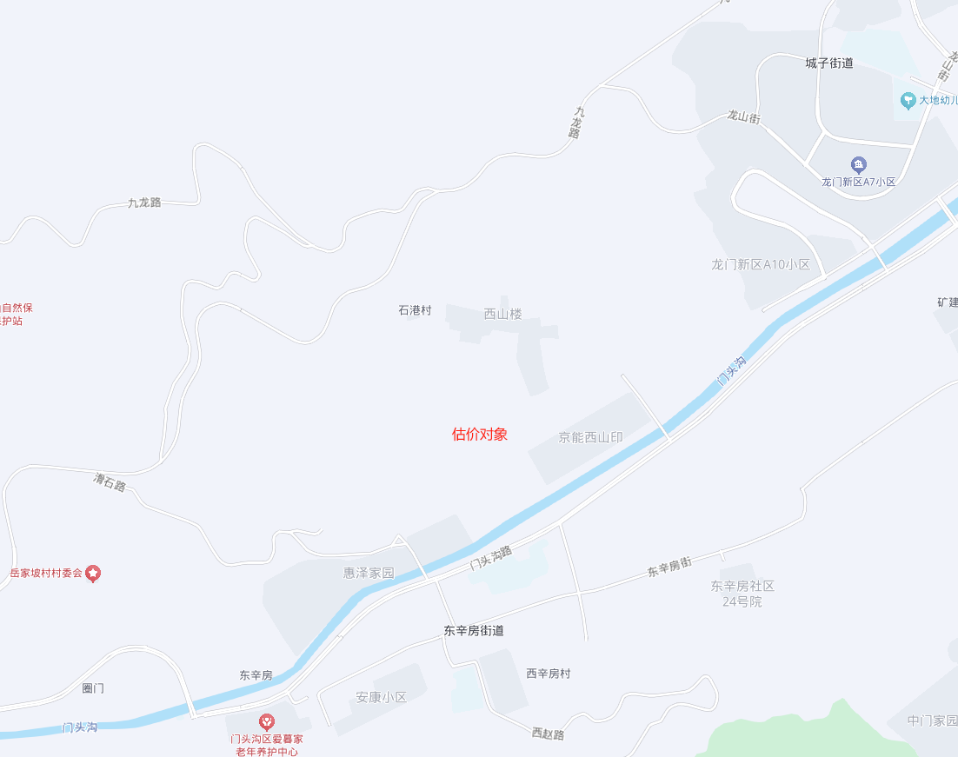
（二）土地基本状况
1. 根据不动产权利人提供的《国有建设用地使用权出让合同》[合同编号：京地出[合]字（2020）第0098号]及其补充协议复印件、《不动产权证书》[京（2022）门不动产权第0000494、0000495、0000496、0000497号]复印件，估价对象出让国有建设用地使用权面积（以下简称‘土地面积’）为147143.36平方米。
2.估价对象所属项目现状四至为东至现状空地，南至门头沟路，西至现状空地，北至现状空地。
3.估价对象所属项目用地场地较不规则，地势不平坦，水文状况良好，工程地质条件良好。估价对象现状已完成开发建设，根据规划合理利用地势及场地布置楼栋，土地利用程度高。
4.开发程度：
估价对象所在区域市政基础设施完备，为“七通”（即通路、通电、通讯、通上水、通下水、通燃气、通热力），且保证程度高。
综上所述，估价对象土地实物状况较好，场地较不规则，地势不平坦，水文状况良好，工程地质条件良好，基础设施完备，宗地条件有利于估价对象利用，对估价对象租赁价格无不良影响。
（三）建筑物基本状况
估价对象所属项目坐落为北京市门头沟区门头沟新城05街区MC00-0005-6002等地块，根据建设单位提供的《建设工程规划许可证》[2021规自（门）建字0012、0014、0015号、2022规自（门）建字0001号]及附件复印件、《建筑工程施工许可证》[编号：110109202112290101、1101092021112290201]及附件复印件，估价对象为门头沟新城05街区MC00-0005-6002、6003、6010、6011地块A-1~A-9、B-1~B-16、C-1~C-8、D-1~D-17楼等共50栋住宅楼2252套住宅，估价对象各楼宇总层数详见下表：
地块 | 楼号 | 房屋总层数 |  | 建筑高度（米）
地块 | 楼号 | 地上 | 地下 | 地上 | 地下
MC00-0005-6002、6003地块 | A-1 | 11 | 1 | 32.75 | 6
MC00-0005-6002、6003地块 | A-2 | 11 | 1 | 32.75 | 6
MC00-0005-6002、6003地块 | A-3 | 11 | 2 | 32.75 | 9.6
MC00-0005-6002、6003地块 | A-4 | 11 | 2 | 32.75 | 9.6
MC00-0005-6002、6003地块 | A-5 | 7 | 2 | 20.95 | 9.45
MC00-0005-6002、6003地块 | A-6 | 8 | 2 | 23.9 | 9.5
MC00-0005-6002、6003地块 | A-7 | 8 | 1 | 23.9 | 9.75
MC00-0005-6002、6003地块 | A-8 | 6 | 2 | 18 | 9.45
MC00-0005-6002、6003地块 | A-9 | 6 | 2 | 18 | 9.45
MC00-0005-6002、6003地块 | B-1 | 11 | 1 | 32.75 | 5.8
MC00-0005-6002、6003地块 | B-2 | 11 | 2 | 32.75 | 9.4
MC00-0005-6002、6003地块 | B-3 | 10 | 2 | 29.8 | 9.6
MC00-0005-6002、6003地块 | B-4 | 10 | 2 | 29.8 | 9.6
MC00-0005-6002、6003地块 | B-5 | 11 | 2 | 32.75 | 9.6
MC00-0005-6002、6003地块 | B-6 | 11 | 2 | 32.75 | 12.05
MC00-0005-6002、6003地块 | B-7 | 11 | 2 | 32.75 | 12.05
MC00-0005-6002、6003地块 | B-8 | 11 | 2 | 32.75 | 12.05
MC00-0005-6002、6003地块 | B-9 | 9 | 2 | 26.85 | 9.55
MC00-0005-6002、6003地块 | B-10 | 9 | 2 | 26.85 | 9.55
MC00-0005-6002、6003地块 | B-11 | 9 | 2 | 26.85 | 9.55
MC00-0005-6002、6003地块 | B-12 | 9 | 2 | 26.85 | 9.6
MC00-0005-6002、6003地块 | B-13 | 9 | 2 | 26.85 | 11.3
MC00-0005-6002、6003地块 | B-14 | 9 | 2 | 26.85 | 11.3
MC00-0005-6002、6003地块 | B-15 | 9 | 2 | 26.85 | 9.4
MC00-0005-6002、6003地块 | B-16 | 6 | 1 | 18 | 5.8
MC00-0005-6010地块 | C-1 | 10 | 1 | 29.8 | 6
MC00-0005-6010地块 | C-2 | 11 | 1 | 32.75 | 6
MC00-0005-6010地块 | C-3 | 11 | 1 | 32.75 | 6
MC00-0005-6010地块 | C-4 | 10 | 1 | 29.8 | 6
MC00-0005-6010地块 | C-5 | 11 | 1 | 32.75 | 6
MC00-0005-6010地块 | C-6 | 8 | 1 | 23.9 | 5.9
MC00-0005-6010地块 | C-7 | 8 | 1 | 23.9 | 5.9
MC00-0005-6010地块 | C-8 | 11 | 1 | 32.75 | 6.51
MC00-0005-6011地块 | D-1 | 11 | 1 | 32.75 | 6
MC00-0005-6011地块 | D-2 | 11 | 1 | 32.75 | 6
MC00-0005-6011地块 | D-3 | 11 | 2 | 32.75 | 9.6
MC00-0005-6011地块 | D-4 | 11 | 2 | 32.75 | 9.6
MC00-0005-6011地块 | D-5 | 11 | 1 | 32.75 | 6
MC00-0005-6011地块 | D-6 | 10 | 2 | 29.8 | 9.6
MC00-0005-6011地块 | D-7 | 11 | 2 | 32.75 | 9.6
MC00-0005-6011地块 | D-8 | 11 | 2 | 32.75 | 9.95
MC00-0005-6011地块 | D-9 | 11 | 2 | 32.75 | 9.6
MC00-0005-6011地块 | D-10 | 11 | 2 | 32.75 | 9.6
MC00-0005-6011地块 | D-11 | 11 | 1 | 32.75 | 6
MC00-0005-6011地块 | D-12 | 11 | 1 | 32.75 | 6
MC00-0005-6011地块 | D-13 | 11 | 1 | 32.75 | 6
MC00-0005-6011地块 | D-14 | 11 | 1 | 32.75 | 6
MC00-0005-6011地块 | D-15 | 11 | 1 | 32.75 | 6
MC00-0005-6011地块 | D-16 | 11 | 1 | 32.75 | 6
MC00-0005-6011地块 | D-17 | 9 | 1 | 26.85 | 5.95
根据建设单位提供的《京能·西山印共有产权住房房源表》，本次评估的2252套共有产权住房是由北京京能京西房地产开发有限公司开发建设，总建筑面积200191.45平方米。房源具体户型等情况详见下表：
户型 | 面积范围 | 朝向 | 套型 | 套数 | 总面积 | 户型占比
A’ | 80.72~82.27 | 南北 | 两室两厅 | 280 | 22775.64 | 12.43%
A1 | 57.55~58.16 | 南北 | 一室一厅 | 28 | 1618.49 | 1.24%
A2 | 79.88~81.17 | 南北 | 两室两厅 | 424 | 34072 | 18.83%
B’ | 88.88~93.7 | 南北 | 三室两厅 | 586 | 52550.42 | 26.02%
B1 | 88.35~92.59 | 南北 | 三室两厅 | 676 | 60172.74 | 30.02%
B2 | 72.11~72.65 | 南北 | 两室两厅 | 14 | 1012.6 | 0.62%
C | 113.9~115.77 | 南北 | 四室两厅 | 122 | 13961.12 | 5.42%
C’ | 114.42~116.47 | 南北 | 四室两厅 | 122 | 14028.44 | 5.42%
合计 |  |  |  | 2252 | 200191.45 | 100%
根据建设单位提供的《装饰装修标准》复印件，估价对象交付装饰装修标准如下：
装饰装修标准
空间位置 | 项目内容 | 建材种类
玄关 | 顶棚 | 涂料
玄关 | 墙面 | 涂料
玄关 | 地面 | 瓷砖
玄关 | 踢脚 | 成品踢脚线
起居室 | 顶棚 | 涂料
起居室 | 墙面 | 涂料
起居室 | 地面 | 瓷砖
起居室 | 踢脚 | 瓷砖
起居室 | 窗台板 | 人造石窗台板
卧室 | 顶棚 | 涂料
卧室 | 墙面 | 涂料
卧室 | 地面 | 强化复合木地板
卧室 | 踢脚 | 成品踢脚线
卧室 | 窗台板 | 人造石窗台板
厨房 | 顶棚 | 集成吊顶
厨房 | 墙面 | 瓷砖
厨房 | 地面 | 瓷砖
厨房 | 窗台板 | 瓷砖
卫生间 | 顶棚 | 集成吊顶
卫生间 | 墙面 | 瓷砖
卫生间 | 地面 | 瓷砖
卫生间 | 窗台板 | 瓷砖
阳台 | 顶棚 | 涂料
阳台 | 晾衣杆 | 成品晾衣杆
阳台 | 墙面 | 涂料
阳台 | 地面 | 瓷砖
阳台 | 踢脚 | 成品踢脚线
阳台 | 窗台板 | 人造石窗台板
根据估价专业人员现场勘查，估价对象C、D区已竣工备案部分房源已入住，A、B区正在进行内部装修、设备安装以及小区绿化、路面硬化等，根据建设单位介绍，A、B区预计2025年8月可完成竣工验收。
（四）对价格影响的分析
估价对象作为住宅使用，通用性相对较好，能完全满足大部分求租者的需求，因此不会影响其租金价格水平。
（五）他项权利状况
1.根据建设单位提供的《不动产权证书》[京(2025)门不动产权第0006280、0006250号]复印件及建设单位相关工作人员介绍，截至价值时点，估价对象于价值时点存在抵押权，根据估价目的，本次评估不考虑估价对象抵押权的影响。
2.根据建设单位提供的《不动产权证书》[京(2025)门不动产权第0006280、0006250号]复印件及建设单位相关工作人员介绍，截至价值时点，估价对象于价值时点不存在租赁权、地役权、查封等他项权利，根据估价目的，本次评估设定估价对象于价值时点不存在租赁权、地役权、查封等他项权利。

五、价值时点
2025年4月1日

六、价值类型
共有产权住房项目市场租金是指与共有产权住房项目同地段、同类型的普通住房在估价时段（2024年4月1日至2025年3月31日）的市场租赁平均价格。根据房地产评估的技术规程和本次估价目的，本次估价采用的是市场价值标准。估价结果中的房地产租金价格是指估价对象在估价时段（2024年4月1日至2025年3月31日）规划利用条件及下述设定条件下的市场平均租金价格：
项目同地段、同类型的普通住房在估价时段的市场租赁平均价格，包括地租、房屋折旧、设备折旧、维修费、保险费、物业费、管理费、利息、利润等；不含供暖费、水电费、天然气费、通信费、有线电视费、上网宽带费和家具、家电租赁费及租赁税费等。
（1）同地段是指按照就近原则，能够满足共有产权住房项目市场租金评估所需要的可比小区数量所形成的同质区域。
（2）同类型是指使用功能、建筑结构、面积、户型、装修、家具家电设备及周边环境与配套相同或相似的住房。
（3）估价时段是指价值时点前一年（2024年4月1日至2025年3月31日）。
（4）装修状况依据《装饰装修标准》复印件设定为全装修。

七、估价原则
我们在本次估价时遵循了以下原则：
（一）独立、客观、公正原则
独立、客观、公正原则要求评估专业人员站在中立的立场上，评估出对各方当事人来说均是公平合理的价格。独立、客观、公正原则是房地产估价的基本原则，也是房地产估价中的最高行为准则。
（二）合法原则
要求估价结果是在依法判定的估价对象状况下的价值或价格的原则。遵循合法原则，首先要求房地产估价应以估价对象的合法权益为前提进行。合法权益包括合法产权、合法使用、合法处分等方面。遵循合法原则，具体来说有下列几个方面：在合法产权方面，应以房地产权属证书和有关证件为依据；在合法使用方面，应以城市规划、土地用途管制等为依据；在合法处分方面，应以法律、法规或合同等允许的处分方式为依据；在其他方面，如评估出的价格必须符合国家的价格政策。
（三）最高最佳利用原则
由于房地产具有用途的多样性，不同的利用方式能为权利人带来不同的收益，且房地产权利人都期望从其占有的房地产上获得更多的收益，并以能满足这一目的为确定房地产利用方式的依据。所以，最高最佳利用是在法律上可行、技术上可能、经济上可行，经过充分合理的论证，能使估价对象价值达到最大、最可能的使用。
本次估价对象为北京市门头沟区门头沟新城05街区MC00-0005-6002等地块（西山印）2252套共有产权住房项目，根据建设单位提供的《国有建设用地使用权出让合同》[合同编号：京地出[合]字（2020）第0098号]及其补充协议复印件，估价对象为共有产权住房，程序上合规；其土地用途为住宅，符合城市规划限制的要求；估价对象依据相关政策及批复进行建设，其建筑结构及布局在技术上能满足共有产权住房项目的要求，按照不高于同地段、同品质商品住宅价格水平进行配售，经济效益较普通商品住宅低，作为政策性住房，其主要目的是为满足适配人群对住房的实际需求，因此，建设共有产权住房项目具有很大的社会效益。故估价对象符合最高最佳利用原则。
（四）替代原则
替代原则的理论依据是同一市场上相同物品具有相同市场价值的经济学原理。替代原则是保证房地产估价能够通过运用市场资料进行和完成的重要理论前提：只有承认同一市场上相同物品具有相同的市场价值，才有可能根据市场资料对估价对象进行估价。
替代原则也反映了房地产估价的基本原理和最一般的估价过程：房地产估价所要确定的估价结论是估价对象的客观合理价值。对于房地产交易目的而言，该客观合理价值应当是在公开市场上最可能形成或者成立的价格，房地产估价就是参照公开市场上足够数量的类似房地产的近期成交价格来确定估价对象的客观合理价值的。
（五）价值时点原则
估价结论首先具有很强的时间相关性，这主要是考虑到资金的时间价值，在不同的时间点上发生的现金流量对其价值影响是不同的。所以，在房地产估价时统一规定：如果一些款项的发生时点与价值时点不一致，应当折算为价值时点的现值。
估价结论同时具有很强的时效性，这主要是考虑到房地产市场价格的波动性，同一估价对象在不同时点会具有不同的市场价格。所以强调：估价结果是估价对象在价值时点的价值体现，不能将估价结果作为估价对象在其他时点的价值。
由于房屋租金价格与房屋销售价格有一定的区别，房屋租金价格一经合同签约确定后，合同租赁期内不能随意变动。通常房屋租赁合同期为一年以上。故本报告在评估中选取的市场案例租金价格为价值时点前12个月的市场平均租金水平，这样可以避免季节性波动带来的时点差异，并在此基础上评估价值时点前一年内的市场平均租金水平，更好地满足估价委托人估价的目的。

八、估价依据
（一）有关的法律、法规及技术标准文件
1. 《中华人民共和国土地管理法》（1986年6月25日第六届全国人民代表大会常务委员会第十六次会议通过，中华人民共和国主席令第41号公布，1987年1月1日起施行；1988年12月29日第七届全国人民代表大会常务委员会第五次会议第一次修正通过，自1988年12月29日起施行；1998年8月29日第九届全国人民代表大会常务委员会第四次会议修订通过，中华人民共和国主席令第8号公布，自1999年1月1日起施行；2004年8月28日第十届全国人民代表大会常务委员会第十一次会议第二次修正通过，中华人民共和国主席令第28号公布，自公布起日起施行；2019年8月26日第十三届全国人民代表大会常务委员会第十二次会议第三次修正通过，自2020年1月1日起施行）
2.《中华人民共和国资产评估法》（2016年7月2日第十二届全国人民代表大会常务委员会第二十一次会议通过 2016年3月16日中华人民共和国主席令第46号公布 自2016年12月1日起施行）
3.《中华人民共和国城镇国有土地使用权出让和转让暂行条例》（一九九０年五月十九日中华人民共和国国务院令第五十五号发布 自发布之日起施行）
4. 《中华人民共和国民法典》（2020年5月28日第十三届全国人大三次会议表决通过，自2021年1月1日起施行）
5.《中华人民共和国城市房地产管理法》（1994年7月5日第八届全国人民代表大会常务委员会第八次会议通过，中华人民共和国主席令第29号公布，自1995年1月1日起施行；2007年8月30日第十届全国人民代表大会常务委员会第二十九次会议通过第一次修正通过，中华人民共和国主席令第72号公布，自公布之日起施行；2009年8月27日第十一届全国人民代表大会常务委员会第十次会议第二次修正通过，中华人民共和国主席令第18号公布，自公布之日起施行；2019年8月26日第十三届全国人大常委会第十二次会议通过第三次修正，自2020年1月1日起施行）
6.住房和城乡建设部等六部委《关于试点城市发展共有产权性质政策性商品住房的指导意见》（建保〔2014〕174号）
7.《北京市共有产权住房管理暂行办法》（京建法〔2017〕16号）
8.《北京市共有产权住房规划设计宜居建设导则（试行）》（京建发〔2021〕416号）
- 技术标准
1.《房地产估价规范》[GB/T 50291-2015]
2.《房地产估价基本术语标准》[GB/T 50899-2013]
3.《关于发布<北京市共有产权住房价格评估技术指引>的通知》(北估秘[2023]002号)
4.《关于发布<北京市公共租赁住房项目市场租金评估技术指引>的通知》 [北估秘[2019]020号]
（三）估价委托人提供的资料
1.《估价委托书》
2.估价委托方《营业执照（副本）》复印件
（四）建设单位提供的资料
- 《国有建设用地使用权出让合同》[合同编号：京地出[合]字（2020）第0098号]及其补充协议复印件
- 《不动产权证书》[京（2022）门不动产权第0000494、0000495、0000496、0000497号]复印件
- 《建设工程规划许可证》[2021规自（门）建字0012、0014、0015号、2022规自（门）建字0001号]及附件附图复印件
- 《建筑工程施工许可证》[编号：110109202112290101、1101092021112290201]及附件复印件
- 《不动产权证书》[京(2025)门不动产权第0006280、0006250号]复印件
- 《京能·西山印共有产权住房房源表》复印件
- 《装饰装修标准》复印件
- 《工程竣工验收备案表》[备案编号：0440门竣2024（建）0018号]复印件
- 建设单位《营业执照（副本）》复印件
（五）评估专业人员实地查勘的有关资料
（六）房地产估价机构资质证书

九、估价方法
由于本次评估是为估价委托人确定共有产权住房项目市场租金提供价格参考依据，因此我们在认真分析研究估价对象的相关资料，并通过对邻近地区同类物业调查的基础上，根据《房地产估价规范》（GB/T 50291-2015）、《关于发布<北京市公共租赁住房项目市场租金评估技术指引>的通知》 [北估秘[2019]020号]的估价程序，选用比较法为主方法进行估价，进而确定估价对象市场平均租金价格水平。
（一）估价思路
本次选用比较法对估价对象的市场租金水平进行测算，具体测算思路如下：
①首先确定估价对象标准房，在估价对象周边区域选取适当数量住宅小区，结合估价机构监测数据、行业主管部门（北京市房地产市场管理事务中心）监测数据和估价机构市场调查三个方面的批量数据，确定各小区的年平均租赁价格。
②将所选可比小区与评估对象共有产权住房标准房进行比较，进行区位状况调整和实物状况调整，计算各可比实例比准租金，最终求取估价对象标准房市场客观租金水平。
（二）估价方法
比较法，是在求取估价对象房地产租金水平时，根据替代原则，将估价对象与在较近时期内已发生交易的类似房地产租赁实例进行对照比较，并依据后者已知的价格，参照该房地产的交易情况、期日、区域及实物状况的差别，修正得出估价对象房地产租金水平的方法。本次估价采用比较法思路评估租金价格水平。
1.采用比较法的理由：
估价对象所处区域近期有较多的相同用途物业的出租案例，且交易时间与价值时点接近，故适宜采用比较法进行租赁价格评估；同时有所在区域住宅出租的公开信息，可通过因素修正得出估价对象所在区域住宅租赁价格水平。
2.不采用成本法、假设开发法、收益法的理由：
①成本法和假设开发法可评估房地产市场价值，但不适于租赁价格的评估。
②收益法适用于有现实收益或潜在收益的土地或房地产估价。估价对象用途为共有产权住房，能对外出租，为收益性物业，估价对象虽具有潜在租金收益，租金水平也相对稳定，而由于受到国人传统的购房理念以及固定资产投资、保值需求等的影响，目前估价对象所在区域同类商品房住宅业态租售比差距较大， 采用房屋交易价格测算出的房屋租金不能反映正常的市场租金水平，故未采用收益法。

十、估价结果
评估专业人员根据估价的目的，遵循估价原则，按照估价的程序，采用科学的估价方法，在认真分析现有资料的基础上，通过仔细测算和认真分析各种影响房地产租赁价格的因素，最终确定估价对象同地块、同类型普通住宅房地产于价值时点2025年4月1日前12个月的平均市场租金水平为：
租金单价：45.59元/平方米·月（货币种类：人民币）
注：1、评估的详细结果、过程及有关说明，见附后的《估价技术报告》。
2、估价结果为项目同地段、同类型普通住宅前12个月的市场平均月租金价格。
3、估价结果包括地租、房屋折旧、设备折旧、维修费、保险费、物业费、管理费、利息、利润等；不含供暖费、水电费、天然气费、通信费、有线电视费、上网宽带费和家具、家电租赁费及租赁税费等。

十一、参与本次估价工作的评估专业人员
注册房地产估价师
姓 名 | 注册号 | 签名 | 签名日期
黄 英 | 1120240053 |  | 年 月 日
许皓源 | 1119980019 |  | 年 月 日

十二、实地查勘期
2025年4月29日

十三、估价作业期
2025年4月29日至2025年5月13日

估价技术报告

一、估价对象描述与分析

（一）区位状况分析
1.位置状况
估价对象位于北京市门头沟区龙泉镇，毗邻海淀区、石景山区，估价对象所属项目现状四至：东至现状空地，南至门头沟路，西至现状空地，北至现状空地。估价对象距首都国际机场约47公里，距火车站北京站约30公里。综上，估价对象地理位置条件一般。
2.居住社区成熟度
估价对象周边有西山楼、惠泽家园、龙门新区等居住小区，小区聚集度较低，综合评价居住社区成熟度一般。
3.交通状况
估价对象紧邻城市次干道——门头沟路，周边道路通达度一般；周边公共交通线路有M25路、370路、960路、992路等多条线路在附近设站，综合评价交通便捷度一般。
4.环境状况
估价对象所属项目周边有门头沟、东辛房公园，绿化条件较好，无污染源，自然环境较好，半径2公里范围内无高等院校。综合评价环境状况一般。
5.外部配套设施状况
估价对象所属项目所处区域目前已拥有完善的基础设施配套保障，区内大部分区域基础设施配套目前可达到“七通”（通路、通电、通讯、供水、排水、供天然气、供暖）条件，且保证程度高。
6.公共配套设施齐备程度
估价对象周边2公里范围内有世纪华联、物美等商业机构；中国邮政储蓄银行、北京农商银行等金融机构；东辛房小学、西辛房小学、门头沟京师实验中学、门头沟区第二幼儿园等教育机构；中门花园社区卫生服务站等医疗机构；综合评价公共配套设施齐备情况一般。
综上，估价对象地理位置状况一般，居住社区成熟度一般，交通便捷度一般，自然及人文环境较一般，区域基础设施达“七通”，公共配套设施齐备情况一般。总体评价影响估价对象的区位状况一般。

（二）实物状况分析
估价对象为北京市门头沟区门头沟新城05街区MC00-0005-6002等地块（西山印）2252套共有产权住房项目，权利人为北京京能京西房地产开发有限公司，估价对象总建筑面积为200191.45平方米，共2252套，用途为共有产权住房。
1.土地实物状况
（1）估价对象土地为国有土地，土地所有权归国家所有。
根据建设单位提供的《国有建设用地使用权出让合同》[合同编号：京地出[合]字（2020）第0098号]及其补充协议复印件、《不动产权证书》[京（2022）门不动产权第0000494、0000495、0000496、0000497号]复印件，估价对象所属项目土地面积为147143.36平方米。
（2）估价对象所属项目现状四至为东至现状空地，南至门头沟路，西至现状空地，北至现状空地。
（3）估价对象所属项目用地场地较不规则，地势不平坦，水文状况良好，工程地质条件良好。估价对象现状已完成开发建设，根据规划合理利用地势及场地布置楼栋，土地利用程度高。
（4）开发程度：
估价对象所在区域市政基础设施完备，为“七通”（即通路、通电、通讯、通上水、通下水、通燃气、通热力），且保证程度高。
综上所述，估价对象土地实物状况较好，场地较不规则，地势不平坦，水文状况良好，工程地质条件良好，基础设施完备，宗地条件有利于估价对象利用，对估价对象租赁价格无不良影响。
2.建筑物实物状况
根据建设单位提供的《京能·西山印共有产权住房房源表》，本次评估的2252套共有产权住房是由北京京能京西房地产开发有限公司开发建设，总建筑面积200191.45平方米。房源具体户型等情况详见下表：
户型 | 面积范围 | 朝向 | 套型 | 套数 | 总面积 | 户型占比
A’ | 80.72~82.27 | 南北 | 两室两厅 | 280 | 22775.64 | 12.43%
A1 | 57.55~58.16 | 南北 | 一室一厅 | 28 | 1618.49 | 1.24%
A2 | 79.88~81.17 | 南北 | 两室两厅 | 424 | 34072 | 18.83%
B’ | 88.88~93.7 | 南北 | 三室两厅 | 586 | 52550.42 | 26.02%
B1 | 88.35~92.59 | 南北 | 三室两厅 | 676 | 60172.74 | 30.02%
B2 | 72.11~72.65 | 南北 | 两室两厅 | 14 | 1012.6 | 0.62%
C | 113.9~115.77 | 南北 | 四室两厅 | 122 | 13961.12 | 5.42%
C’ | 114.42~116.47 | 南北 | 四室两厅 | 122 | 14028.44 | 5.42%
合计 |  |  |  | 2252 | 200191.45 | 100%
根据建设单位提供的《装饰装修标准》复印件，估价对象交付装饰装修标准如下：
装饰装修标准
空间位置 | 项目内容 | 建材种类
玄关 | 顶棚 | 涂料
玄关 | 墙面 | 涂料
玄关 | 地面 | 瓷砖
玄关 | 踢脚 | 成品踢脚线
起居室 | 顶棚 | 涂料
起居室 | 墙面 | 涂料
起居室 | 地面 | 瓷砖
起居室 | 踢脚 | 瓷砖
起居室 | 窗台板 | 人造石窗台板
卧室 | 顶棚 | 涂料
卧室 | 墙面 | 涂料
卧室 | 地面 | 强化复合木地板
卧室 | 踢脚 | 成品踢脚线
卧室 | 窗台板 | 人造石窗台板
厨房 | 顶棚 | 集成吊顶
厨房 | 墙面 | 瓷砖
厨房 | 地面 | 瓷砖
厨房 | 窗台板 | 瓷砖
卫生间 | 顶棚 | 集成吊顶
卫生间 | 墙面 | 瓷砖
卫生间 | 地面 | 瓷砖
卫生间 | 窗台板 | 瓷砖
阳台 | 顶棚 | 涂料
阳台 | 晾衣杆 | 成品晾衣杆
阳台 | 墙面 | 涂料
阳台 | 地面 | 瓷砖
阳台 | 踢脚 | 成品踢脚线
阳台 | 窗台板 | 人造石窗台板
根据估价专业人员现场勘查，估价对象C、D区已竣工备案部分房源已入住，A、B区正在进行内部装修、设备安装以及小区绿化、路面硬化等，根据建设单位介绍，A、B区预计2025年8月可完成竣工验收。
3.对价格影响的分析
估价对象作为住宅使用，通用性相对较好，能完全满足大部分求租者的需求，因此不会影响其租金价格水平。

权益状况分析
1.土地权益状况
估价对象为北京市门头沟区门头沟新城05街区MC00-0005-6002等地块R2二类居住用地，土地为国有土地，土地所有权归国家所有；土地用途为R2二类居住用地，土地面积147143.36平方米，该项目的土地使用权由京能置业股份有限公司于2020年8月14日以招标方式取得，并签订了《国有建设用地使用权出让合同》[合同编号：京地出[合]字（2020）第0098号]及其补充协议，后于2020年9月30日将受让人变更为北京京能京西房地产开发有限公司，详情见下表：
国有建设用地使用权出让合同
合同编号 | 京地出【合】字（2020）第0098号
电子监管号 | 1101002020B01190
签订日期 | 2020年8月14日
出让方 | 北京市规划和自然资源委员会
受让方 | 京能置业股份有限公司
宗地坐落 | 北京市门头沟区龙泉镇门头沟新城05街区MC00-0005-6002、6003、6010、6011、6007、6008、6012地块R2二类居住用地、S4社会停车场用地、A33基础教育用地
宗地面积（平方米） | 164647.31
出让土地面积（平方米） | 147143.36
出让宗地规划用途 | R2二类居住用地
地价款情况 | 26.945亿元
出让宗地规划情况 | 建设用地规划建筑总面积209367平方米
开竣工约定 | 约定2021年8月4日之前动工建设，2024年8月4日以前竣工
出让合同变更情况 | 2020年9月30日，受让人变更为北京京能京西房地产开发有限公司。  2021年10月29日，出让建筑总面积变更为322865.78平方米，宗地规划用途变更为住宅、商业、办公（公共服务设施）、地下仓储、地下车库。
估价对象于2022年1月24日取得《不动产权证书》[京（2022）门不动产权第0000494、0000495、0000496、0000497号]，详情见下表：
不动产权证书
证号 | 京（2022）门不动产权第0000496号 | 京（2022）门不动产权第0000494号
权利人 | 北京京能京西房地产开发有限公司 | 北京京能京西房地产开发有限公司
共有情况 | 单独所有 | 单独所有
坐落 | 北京市门头沟区龙泉镇门头沟新城05街区MC00-0005-6002地块 | 北京市门头沟区龙泉镇门头沟新城05街区MC00-0005-6003地块
不动产单元号 | 110109003001GB01118W00000000 | 110109003001GB01119W00000000
权利类型 | 国有建设用地使用权 | 国有建设用地使用权
权利性质 | 出让 | 出让
用途 | 办公（公共服务设施），住宅，地下仓储，商业，地下车库 | 办公（公共服务设施），住宅，地下仓储，商业，地下车库
面积 | 19858.3平方米 | 45141.69平方米
使用期限 | 商业：2020年8月14日起2060年8月13日止  地下仓储：2020年8月14日起2070年8月13日止  住宅：2020年8月14日起2090年8月13日止  地下车库：2020年8月14日起2070年8月13日止  办公（公共服务设施）：2020年8月14日起2070年8月13日止 | 商业：2020年8月14日起2060年8月13日止  地下仓储：2020年8月14日起2070年8月13日止  住宅：2020年8月14日起2090年8月13日止  地下车库：2020年8月14日起2070年8月13日止  办公（公共服务设施）：2020年8月14日起2070年8月13日止
权利其他状况 | —— | ——
附记 | 本次出让宗地居住建筑规模全部用于建设“共有产权房”；另有室内体育设施（地上建筑规模870平方米）、社区文化设施（地上建筑规模870平方米）、老年活动场（地上建筑规模200平方米）、邮政所（地上建筑规模200平方米）、再生资源回收站（地上建筑规模44平方米、地下建筑规模5.66平方米）、公共厕所（地上建筑规模90平方米）、社区服务管理用房（地上建筑规模435平方米）、托老所（地上建筑规模800平方米）、社区助残服务中心（地上建筑规模200平方米）、社区卫生服务站（地上建筑规模210平方米）、幼儿园（地上建筑规模3367平方米、地下建筑规模1376.11平方米）不出让，未收取政府土地收益；该宗地中的室内体育设施、社区文化设施、老年活动场站、再生资源回收站、公共厕所、社区服务管理用房、托老所、社会助残服务中心及社区卫生服务站，须由受让人建成后无偿移交相关主管部门。  京（2022）门不动产证明0000692号（2022年3月17日） | 本次出让宗地居住建筑规模全部用于建设“共有产权房”；另有室内体育设施（地上建筑规模870平方米）、社区文化设施（地上建筑规模870平方米）、老年活动场（地上建筑规模200平方米）、邮政所（地上建筑规模200平方米）、再生资源回收站（地上建筑规模44平方米、地下建筑规模5.66平方米）、公共厕所（地上建筑规模90平方米）、社区服务管理用房（地上建筑规模435平方米）、托老所（地上建筑规模800平方米）、社区助残服务中心（地上建筑规模200平方米）、社区卫生服务站（地上建筑规模210平方米）、幼儿园（地上建筑规模3367平方米地下建筑规模1376.11平方米）不出让，未收取政府土地收益；该宗地中的室内体育设施、社区文化设施、老年活动场站、再生资源回收站、公共厕所、社区服务管理用房、托老所、社会助残服务中心及社区卫生服务站，须由受让人建成后无偿移交相关主管部门。  京（2022）门不动产证明0000692号（2022年3月17日）

证号 | 京（2022）门不动产权第0000495号 | 京（2022）门不动产权第0000497号
权利人 | 北京京能京西房地产开发有限公司 | 北京京能京西房地产开发有限公司
共有情况 | 单独所有 | 单独所有
坐落 | 北京市门头沟区龙泉镇门头沟新城05街区MC00-0005-6010地块 | 北京市门头沟区龙泉镇门头沟新城05街区MC00-0005-6011地块
不动产单元号 | 110109003001GB01123W00000000 | 110109003001GB01124W00000000
权利类型 | 国有建设用地使用权 | 国有建设用地使用权
权利性质 | 出让 | 出让
用途 | 办公（公共服务设施），住宅，地下仓储，商业，地下车库 | 办公（公共服务设施），住宅，地下仓储，商业，地下车库
面积 | 23679.47平方米 | 58463.9平方米
使用期限 | 商业：2020年8月14日起2060年8月13日止  地下仓储：2020年8月14日起2070年8月13日止  住宅：2020年8月14日起2090年8月13日止  地下车库：2020年8月14日起2070年8月13日止  办公（公共服务设施）：2020年8月14日起2070年8月13日止 | 商业：2020年8月14日起2060年8月13日止  地下仓储：2020年8月14日起2070年8月13日止  住宅：2020年8月14日起2090年8月13日止  地下车库：2020年8月14日起2070年8月13日止  办公（公共服务设施）：2020年8月14日起2070年8月13日止
权利其他状况 | —— | ——
附记 | 本次出让宗地居住建筑规模全部用于建设“共有产权房”；另有室内体育设施（地上建筑规模870平方米）、社区文化设施（地上建筑规模870平方米）、老年活动场（地上建筑规模200平方米）、邮政所（地上建筑规模200平方米）、再生资源回收站（地上建筑规模44平方米、地下建筑规模5.66平方米）、公共厕所（地上建筑规模90平方米）、社区服务管理用房（地上建筑规模435平方米）、托老所（地上建筑规模800平方米）、社区助残服务中心（地上建筑规模200平方米）、社区卫生服务站（地上建筑规模210平方米）、幼儿园（地上建筑规模3367平方米、地下建筑规模1376.11平方米）不出让，未收取政府土地收益；该宗地中的室内体育设施、社区文化设施、老年活动场站、再生资源回收站、公共厕所、社区服务管理用房、托老所、社会助残服务中心及社区卫生服务站，须由受让人建成后无偿移交相关主管部门。  京（2022）门不动产证明0000692号（2022年3月17日） | 本次出让宗地居住建筑规模全部用于建设“共有产权房”；另有室内体育设施（地上建筑规模870平方米）、社区文化设施（地上建筑规模870平方米）、老年活动场（地上建筑规模200平方米）、邮政所（地上建筑规模200平方米）、再生资源回收站（地上建筑规模44平方米、地下建筑规模5.66平方米）、公共厕所（地上建筑规模90平方米）、社区服务管理用房（地上建筑规模435平方米）、托老所（地上建筑规模800平方米）、社区助残服务中心（地上建筑规模200平方米）、社区卫生服务站（地上建筑规模210平方米）、幼儿园（地上建筑规模3367平方米地下建筑规模1376.11平方米）不出让，未收取政府土地收益；该宗地中的室内体育设施、社区文化设施、老年活动场站、再生资源回收站、公共厕所、社区服务管理用房、托老所、社会助残服务中心及社区卫生服务站，须由受让人建成后无偿移交相关主管部门。  京（2022）门不动产证明0000692号（2022年3月17日）
2.建筑物权益状况
估价对象所属项目由北京京能京西房地产开发有限公司开发建设，估价对象规划建设50栋共有产权住房住宅楼，其规划设计方案已经相关政府部门审查，并取得了《建设工程规划许可证》[2021规自（门）建字0012、0014、0015号、2022规自（门）建字0001号]及附件复印件、《建筑工程施工许可证》[编号：110109202112290101、1101092021112290201]及附件复印件。
估价对象C、D区（6010、6011地块）于2025年3月3日取得《不动产权证书》[京(2025)门不动产权第0006280、0006250号]，详情如下表：
证号 | 京(2025)门不动产权第0006280号 | 京(2025)门不动产权第0006250号
权利人 | 北京京能京西房地产开发有限公司 | 北京京能京西房地产开发有限公司
共有情况 | 单独所有 | 单独所有
坐落 | 门头沟区梅岭南路1号院8号楼-1层B103等[704]套 | 门头沟区门头沟北路15号院24号楼-1层-101等[2115]套
不动产单元号 | [110109003001GB01123F00170003]等[704]个 | [110109003001GB01124F00250001]等[2115]个
权利类型 | 国有建设用地使用权/房屋所有权 | 国有建设用地使用权/房屋所有权
权利性质 | 出让/共有产权住房 | 出让/共有产权住房
用途 | 住宅，地下仓储，商业，地下车库/其他商业服务，车位，住宅，菜市场，库房 | 住宅，地下仓储，商业，地下车库/其他商业服务，住宅，车位，库房，共有产权房基本配套商业服务设施
面积 | 共有宗地面积23679.47平方米/房屋建筑面积36007.62平方米 | 共有宗地面积58463.9平方米/房屋建筑面积96580.83平方米
使用期限 | 国有建设用地使用权：2020年8月14日起2070年8月13日止 | 国有建设用地使用权：2020年8月14日起2090年8月13日止
权利其他状况 | 详见附表 | 详见附表
附记 | 本宗地用途：商业：2020年8月14日-2060年8月13日；地下仓储：2020年8月14日-2070年8月13日；住宅：2020年8月14日-2090年8月13日；地下车库：2020年8月14日-2070年8月13日；办公（公共服务设施）：2020年8月14日-2070年8月13日.本次出让宗地居住建筑规模全部用于建设“共有产权房”；面积正在核减中。本宗土地已抵押给中国邮政储蓄银行股份有限公司北京门头沟区支行，抵押金额为：1385000000元整人民币 | 面积正在核减中。本宗地于2022年3月9日办理一般抵押权首次登记，抵押权人为：京能集团财务有限公司，抵押金额为：700000000元整人民币。本宗地用途：商业：2020年8月14日起2060年8月13日止；地下仓储：2020年8月14日起2070年8月13日止；住宅：2020年8月14日起2090年8月13日止；地下车库：2020年8月14日起2070年8月13日止；办公（公共服务设施）：2020年8月14日起2070年8月13日止。本次出让宗地居住建筑规模全部用于建设“共有产权房”。
3.他项权利
（1）根据建设单位提供的《不动产权证书》[京(2025)门不动产权第0006280、0006250号]复印件及建设单位相关工作人员介绍，截至价值时点，估价对象于价值时点存在抵押权，根据估价目的，本次评估不考虑估价对象抵押权的影响。
（2）根据建设单位提供的《不动产权证书》[京(2025)门不动产权第0006280、0006250号]复印件及建设单位相关工作人员介绍，截至价值时点，估价对象于价值时点不存在租赁权、地役权、查封等他项权利，根据估价目的，本次评估设定估价对象于价值时点不存在租赁权、地役权、查封等他项权利。

二、市场背景描述与分析
（一）类似房地产市场状况
1.宏观环境
北京市位于北纬39度56分，东经116度20分，地处华北大平原的北部，北京市土地面积16410.54平方公里。北京地势西北高耸，东南低缓。西部、北部和东北部是连绵不断的群山，东南是一片缓缓向渤海倾斜的平原。北京市东部与天津市毗邻，其余均与河北省交界。北京市目前为16区格局，即东城、西城、海淀、朝阳、丰台、顺义、昌平、通州、门头沟、石景山、房山、大兴、怀柔、平谷、密云、延庆。
截至2024年年末，北京市常住人口为2183.2万人，从年龄构成看，0-14岁常住人口261.2万人，占全市常住人口的比重为12.0%；15-59岁常住人口1408.0万人，占64.5%；60岁及以上常住人口514.0万人，占23.5%。
2020-2024年常住人口增量及增长速度

根据北京市统计局地区生产总值统一核算结果，2025年一季度，北京市实现地区生产总值12159.9亿元，按不变价格计算，同比增长5.5%。分产业看，第一产业实现增加值16.6亿元，增长1.2%；第二产业实现增加值1558.9亿元，增长6.0%；第三产业实现增加值10584.3亿元，增长5.4%。
2025年一季度，北京市固定资产投资（不含农户）同比增长24.0%。其中，反映企业扩大生产能力的设备购置投资增长1.3倍。分领域看，基础设施投资增长22.3%，制造业投资增长28.4%，房地产开发投资下降5.0%。分产业看，第一产业投资增长1.6倍，第二产业投资增长32.5%，第三产业投资增长22.9%。高技术产业投资保持快速增长，增速为88.9%，其中，信息传输、软件和信息技术服务业，汽车制造业，计算机、通信和其他电子设备制造业投资分别增长1.8倍、84.0%和46.3%。
2025年一季度，北京市房屋施工面积9479.8万平方米，同比下降8.2%，其中住宅施工面积4687.7万平方米，下降7.5%。全市新建商品房销售面积247.3万平方米，由上年全年下降1.2%转为增长6.2%，其中住宅销售面积156.0万平方米，下降2.7%，降幅比上年全年收窄1.3个百分点，纯商品住宅销售增长23.7%。
2025年一季度，北京市市房地产开发企业房屋新开工面积317.9万平方米，同比增长19.1%。其中，住宅新开工面积231.8万平方米，增长59.4%；办公楼5.8万平方米，下降49.7%；商业营业用房5.6万平方米，增长60.6%。
北京市房屋竣工面积195.9万平方米，同比下降4.2%。其中，住宅竣工面积104.5万平方米，增长14.9%；办公楼3.1万平方米，下降64.7%；商业营业用房17.3万平方米，下降38.7%。
总的来看，2025年一季度北京市经济延续上年四季度以来的企稳回升态势，各项存量政策和增量政策加力实施显效，生产、需求继续好转，就业、物价保持稳定，新质生产力加快培育，总体经济向新向好发展，实现良好开局。但也要看到，外部环境更趋复杂严峻，国内有效需求增长动力不足、新旧动能转换阵痛仍然存在，经济持续回升向好基础还需巩固。
2.土地市场
（1）土地供求情况
2025年一季度北京商品住宅用地共推出8宗，累计供应规划建面88.01万平方米，同比增长14%；2025年一季度北京商品住宅用地累计成交11宗，分布在海淀、丰台、大兴、石景山、朝阳、昌平、顺义等7个区，成交规划建面120.46万平方米，同比下降12%；得益于海淀热点高总价地块的成交，土地成交价款合计569.37亿元，创2023年下半年以来季度新高，同时也是2021年以来同期新高。
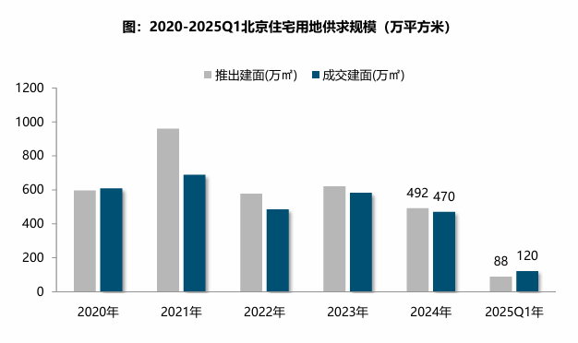
（2）土地成交情况
2025年一季度，北京市商品住宅用地中心城区海淀、朝阳、丰台、石景山累计成交6宗宅地，累计成交规划建面61.62万平方米，占比51%，较上年同期增长32个百分点。近郊区主要集中在大兴、顺义和昌平区，累计成交58.85万平方米，占比为49%，较去年同期下降21个百分点；远郊区无宅地成交。
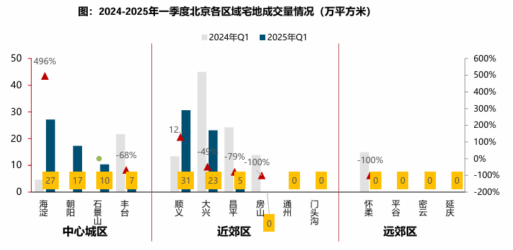
从不同区域来看，中心城区成交规模同比增长135%，其中海淀区同比增长近5倍，但丰台下降68%；近郊区成交规模同比下降39%，其中顺义区同比增长129%，大兴、昌平均同比下降，而房山、通州、门头沟无宅地成交；远郊各区县均无宅地成交。
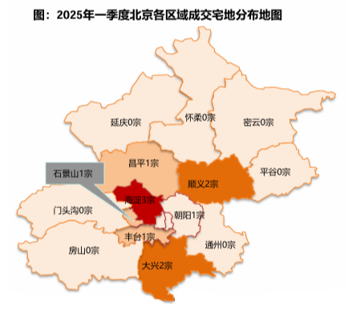
（3）土地成交价格
2025年一季度，在海淀朱房村、树村核心热点地块带动下，北京宅地整体成交楼面均价47266元/平方米，同比增长66%。溢价率方面，受海淀树村、朱房以及朝阳三间房高溢价地块的带动下，北京一季度宅地成交溢价率10.97%，同比提升3.84个百分点。但整体来看市场热度依然分化明显，成交的11宗地块中，4宗地块高溢价成交，同时其余7宗地块以底价成交。
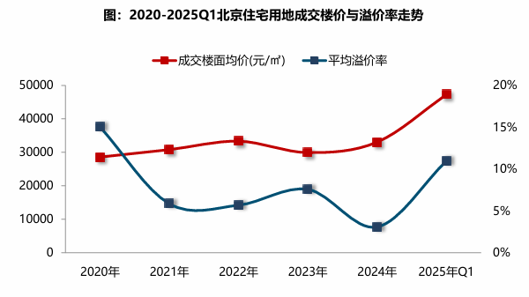
3.商品房住宅市场
（1）商品住宅供给状况
2025年一季度北京商品住宅（不含保障房）累计供应89万平方米，月均供应量居近几年同期低位。整体来看，伴随着存量库存的去化，房企入市积极性有所增强，2025年一季度供应量较去年四季度明显增加，但整体供应量较去年同期仍略有不足。具体来看，1月新增供应规模约24万平方米，环比增加近八成；2月受春节假期影响，新增供应规模不足5万平方米；3月，随着市场的逐步恢复，房企供应节奏有所加快，在和樾望雲、颐海澐颂、和樾玉鸣等高端改善项目积极入市带动下，新房供应量环比涨幅达1718%，但整体供应规模仍不及去年同期。累计来看，一季度北京商品住宅市场累计供应规模约为89万平方米，同比减少约11%，环比增加45%。
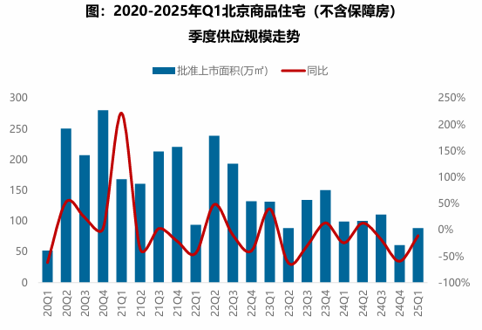
2025年一季度北京商品住宅（不含保障房）库存规模回落，出清周期持续下滑。截至3月底，北京商品住宅（不含保障房）库存量约为839万平方米，较去年同期减少13%；月度来看，伴随着供应量的下滑，北京商品住宅市场库存规模整体呈现出波动下滑的趋势，本月市场供求规模基本均衡，库存规模维持平稳。930新政后，市场平均去化速度明显加快，叠加库存规模的逐步回落，出清周期呈现出明显的下滑趋势，截止到3月去化周期降至19.7个月。随着全国两会释放更加强烈的维稳信号，市场信心将进一步稳固，预计二季度北京市场仍将保持较高的市场活跃度，带动库存规模及出清周期的回落，进一步缓解库存去化压力。
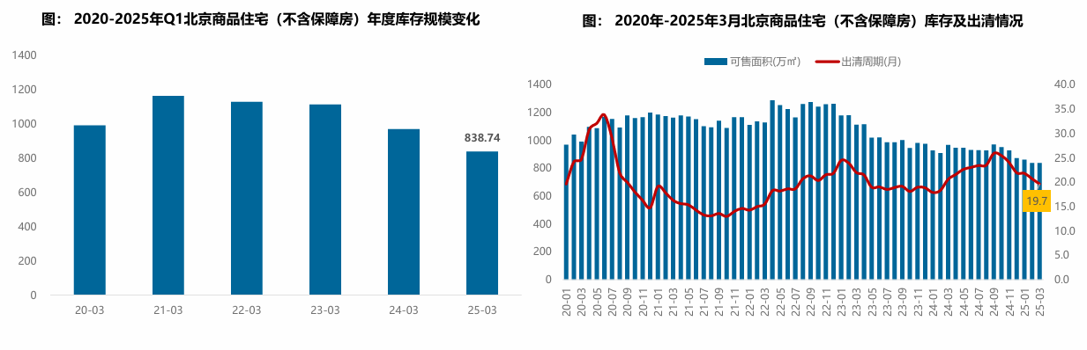
（2）商品住宅成交情况
1）成交量
受季节性因素的影响，2025年一季度北京新房市场活跃度较去年底有所下滑，一季度北京新房市场累计成交规模仅为122.87万平方米，环比下降30%，但市场活跃度较去年明显提升，成交量同比增加39%；分月度来看，受房企业绩冲刺节点影响，1月市场活跃度下滑，成交规模环比下滑；2月，在春节假期、自然日较少等多重因素影响下，市场活跃度季节性下滑，成交规模降至27万平方米左右；春节过后，高端改善项目积极入市、宅地市场局部高热为市场注入信心，带动市场积压需求持续释放，3月北京房地产市场热度快速回温，成交规模升至61万平方米，超过了去年四季度月均成交规模。同时，2025年两会政府工作报告首次将“稳住楼市”写进总体要求，同时指出调减房地产市场限制性措施，为市场传递了信心，而北京作为仍存楼市限购等政策的城市，预计后续将逐步落实因区施策、调减楼市限制性措施，释放刚需和改善型需求积极入市，带动市场活跃度的提升。
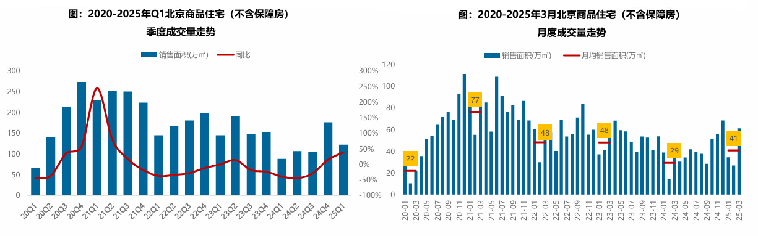
2）成交价格
A.成交价格
受结构性因素的影响，2025年一季度北京商品住宅价格累计涨幅居近几年同期高位。伴随着房地产市场的持续调整，房企拿地趋于理性谨慎，为提升房企拿地积极性，近年来主城核心区域推出了多宗优质地块，中高端改善产品入市量增加，导致北京楼市成交均价呈现出结构性上涨的趋势。整体来看，2025年一季度北京新建商品住宅价格指数为46079元/平方米，同比上涨1.81%；累计来看，一季度商品住房价格累计上涨1.10%，涨幅走扩，较去年同期扩大0.5个百分点 。
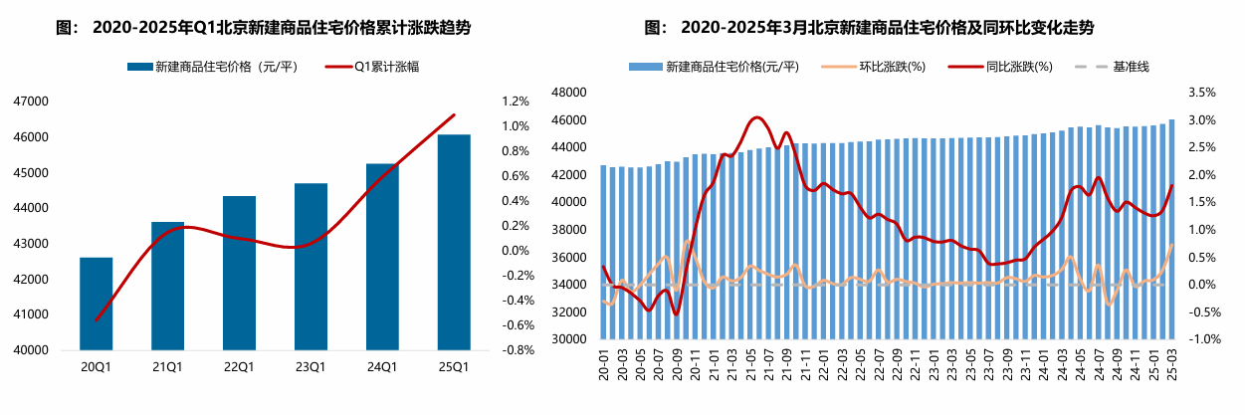
B. 成交结构
2025年一季度，90-200平方米面积段的刚改和改善型产品成交占比进一步提升，成交套数占比达72.0%，占比提升6.6个百分点，中低、高面积段产品成交占比均下滑；成交总价段在1200万以上的中高价位段产品成交占比明显增加，较去年同期增加5.3个百分点，中高、中低总价段产品成交占比下滑，其中500-1200万之间中高总价段产品成交占比下滑明显，较去年同期减少4.6个百分点；另外，100-800万之间产品仍为市场主力，成交占比为29%。
2025年一季度，和樾望雲、颐海澐颂、和樾玉鸣等高端改善项目入市，带动中高面积段和高总价产品成交占比出现明显的提升。主要原因一方面是入市项目中120-160平方米产品为主力户型；另一方面，入市项目区位优势较为明显，周边产业等配套资源丰富，市场需求支撑度较高，项目成交均价均超过了10万/平方米。
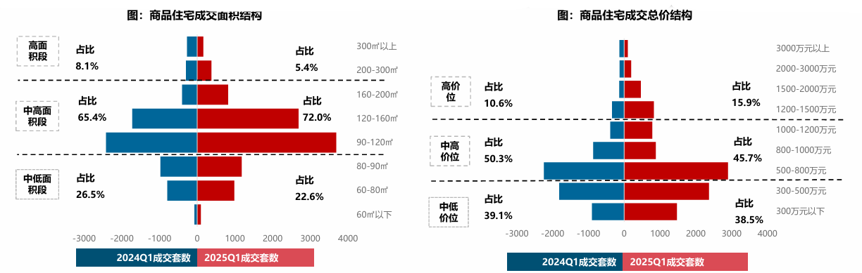
3）区域成交
从区域成交规模来看，近郊六区仍为市场成交主力区域，成交规模占比超五成。2025年一季度近郊六区成交64.22万平方米，占比达52.3%；其中，顺义、昌平累计成交占比均超10%。中心城区累计成交53.65万平方米，成交占比为43.7%，海淀和朝阳区成交规模居前列，成交占比居全市前两位。
从区域成交变化来看，中心城区成交规模明显增加、远郊区域同比下滑。其中，中心城区同比增加68%，海淀和西城区同比成倍增加，石景山区成交同比增加近四成，东城区成交规模同比明显下滑，但基数较小；近郊区域成交同比增加26%，门头沟区同比增幅近五倍，房山区、顺义区和通州区成交同比涨幅均超20%，昌平和大兴成交同比小幅减少；远郊区域成交规模同比减少10%，平谷区和延庆区成交同比领跌，跌幅均超40%。
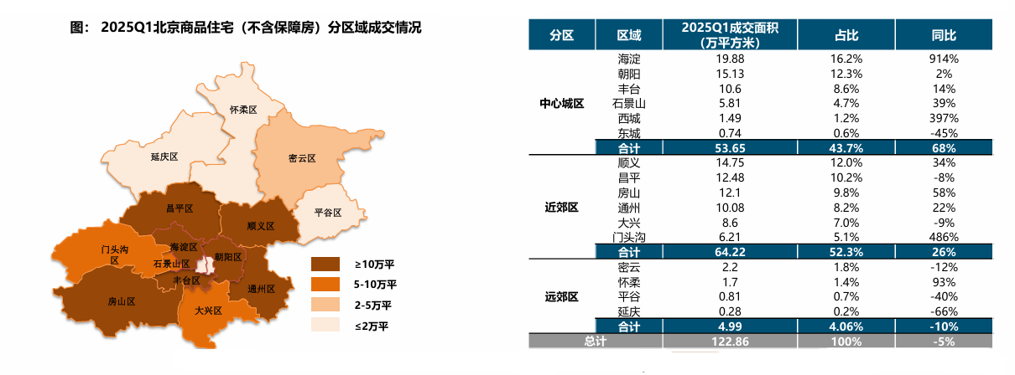
从成交价格来看，2025年一季度中心城区商品住宅（不含保障房）成交均价最高，整体均价超10万/平方米，其中东、西城成交均价均超12万元/平方米，远郊区整体成交均价最低，整体均价不足3万/平方米，其中密云区成交均价最低，一季度成交均价仅22509元/平方米。
从价格变化来看，2025年一季度中心城区成交均价同比上涨，近郊区、远郊区房价均有所下跌；其中，中心城区商品住宅成交均价同比上涨3%，海淀区成交均价同比领涨，涨幅达14%；近郊区域成交均价同比下跌4%，大兴区房价下跌明显，同比跌幅达18%；远郊区域成交均价同比下跌8%，密云和怀柔同比跌幅均超10%。
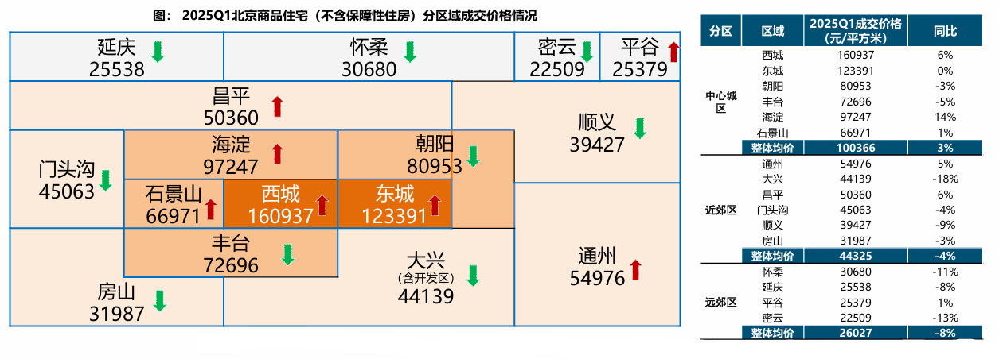
（3）存量房住宅市场
1）市场运行状况
2025年一季度北京存量房市场活跃度较高，累计成交4.36万套，同比增长31.9%。从月度趋势来看，2024年北京930楼市新政之后，北京存量房住宅网签量明显回升。2025年1/2月网签周期性回落后，3月再次冲高至1.9万套。
从统计局数据来看，2025年3月北京存量房价格环比上涨0.5%，至此，北京存量房已连续6个月环比上涨或持平。较去年四季度相比，一季度北京存量房价格涨幅有所收窄。4月北京存量房挂牌增加，同时学区置换需求下滑，短期部分房龄较老的房源仍面临较大的去化压力，预计后续市场仍会延续以价换量的走势。
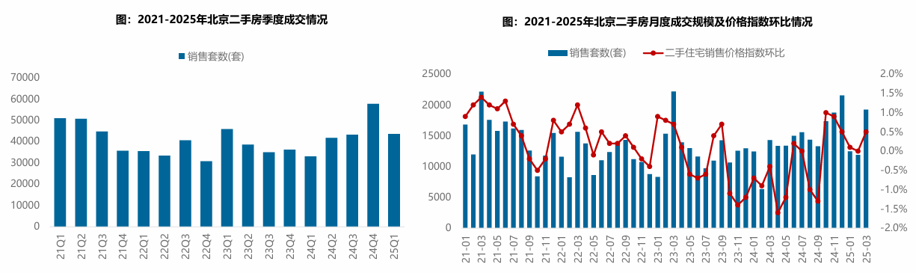
2）各区县统计
分区域来看，2025年一季度朝阳区存量房成交规模较大，成交规模朝100万平方米，居各区第一位；海淀、丰台、昌平、大兴成交规模均超30万平方米，成交规模居第二梯队；远郊的平谷、怀柔、延庆以及近郊的门头沟存量房市场活跃度相对较低，成交规模均不足10万平方米。
从同比变化来看，2025年一季度北京各区存量房成交规模同比均有所增长，其中，朝阳、海淀、东城同比增幅均超40%。成交价格方面，一季度西城区成交价格最高，达115735元/平方米；其次为东城区，为99306元/平方米。
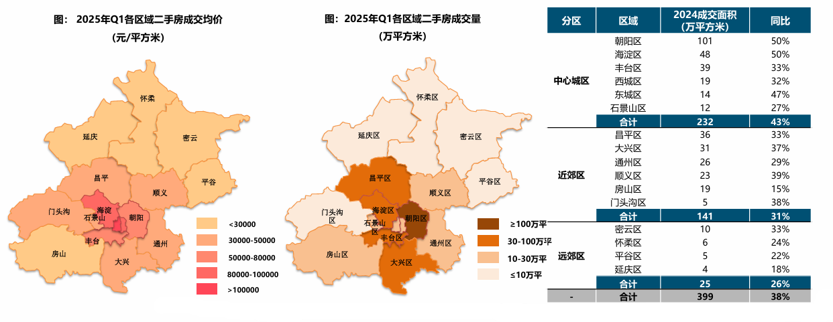
2025年一季度，北京新房市场持续调整，成交套数1.04万套，同比下降15.2%；与新房相比，存量房市场活跃，一季度成交套数4.36万套，同比增长31.9%。
成交结构来看，2025年一季度北京存量房与新房成交套数比值为4.21，存量房成交套数占比为81%，为近几年季度新高，存量房对新房客户分流进一步提升。
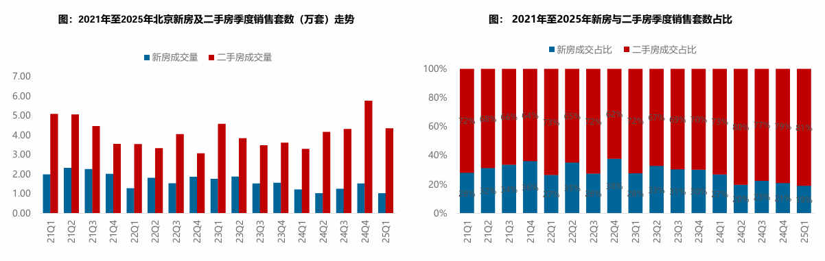
4.产业政策
全国：
2024年4月30日中共中央政治局召开会议。会议分析研究当前经济形势和经济工作。在房地产方面，会议强调，要持续防范化解重点领域风险。继续坚持因城施策，压实地方政府、房地产企业、金融机构各方责任，切实做好保交房工作，保障购房人合法权益。要结合房地产市场供求关系的新变化、人民群众对优质住房的新期待，统筹研究消化存量房产和优化增量住房的政策措施，抓紧构建房地产发展新模式，促进房地产高质量发展。要深入实施地方政府债务风险化解方案，确保债务高风险省份和市县既真正压降债务、又能稳定发展。要持续推动中小金融机构改革化险，多措并举促进资本市场健康发展。
2024年6月20日，住房城乡建设部召开视频会议，部署收购已建成存量商品房用作保障性住房的工作。会议要求县级以上城市根据本地房地产市场情况，综合考虑保障性住房需求和商品房库存，按照“政府主导、市场化运作”的原则，自主决策、自愿参与。会议强调，要坚持以需定购，准确摸清需求，合理确定可用作保障性住房的商品房房源。同时，要规范实施，防范风险，确保收购的房源户型、价格、位置合适。此外，要充分利用金融支持政策，确保资金平衡和项目可持续。
2024年7月，中国共产党第二十届三中全会审议通过《中共中央关于进一步全面深化改革、推进中国式现代化的决定》，其中部署了房地产发展改革路径。《决定》提出“要统筹好发展和安全，落实好防范化解房地产、地方政府债务、中小金融机构等重点领域风险的各项目举措。加快建立租购并举的住房制度，加快构建房地产发展新模式。加大保障性住房建设和供给，满足工薪群体刚性住房需求。支持城乡居民多样化改善性住房需求。充分赋予各城市政府房地产市场调控自主权，因城施策，允许有关城市取消或调减住房限购政策、取消普通住宅和非普通住宅标准。盘活存量土地和低效用地。改革房地产开发融资方式和商品房预售制度。完善房地产税收制度。”
2024年7月30日，中共中央政治局召开会议，分析研究当前经济形势，部署下半年经济工作。会议为房地产市场的未来走向奠定重要基调。会议强调，要持续防范化解重点领域风险。要落实好促进房地产市场平稳健康发展的新政策，坚持消化存量和优化增量相结合，积极支持收购存量商品房用作保障性住房，进一步做好保交房工作，加快构建房地产发展新模式。要完善和落实地方一揽子化债方案，创造条件加快化解地方融资平台债务风险。要统筹防风险、强监管、促发展，提振投资者信心，提升资本市场内在稳定性。
2024年9月26日，中共中央政治局召开会议，分析研究当前经济形势，部署下一步经济工作。会议对房地产政策进行了重点部署，首次提出要“促进房地产市场止跌回稳”，强调稳定房地产市场对宏观经济的重要性。具体措施包括：一、商品房建设：严控增量、优化存量、提高质量，意味着未来土地和住房供应将结合城市实际需求，不能盲目扩大。二、住房限购政策：调整住房限购政策，降低存量房贷利率，以提振市场信心。三、项目贷款：加大“白名单”项目贷款投放力度，支持盘活存量闲置土地。四、政策完善：抓紧完善土地、财税、金融等政策，推动构建房地产发展新模式。会议的积极信号表明，财政和货币政策将加力稳经济，有助于稳定居民收入预期，对房地产市场产生积极影响。
2024年12月11日至12日，2024年中央经济工作会议举行。会议总结2024年经济工作，分析当前经济形势，部署2025年经济工作。会议提出“持续用力推动房地产市场止跌回稳，加力实施城中村和危旧房改造，充分释放刚性和改善性住房需求潜力。合理控制新增房地产用地供应，盘活存量用地和商办用房，推进处置存量商品房工作。推动构建房地产发展新模式，有序搭建相关基础性制度。”“统筹推进新型城镇化和乡村全面振兴，促进城乡融合发展。” 可以预见，未来我国房地产市场在稳的基础上，将朝着止跌回稳、控制供应、盘活存量、构建发展新模式的路径更为明确和坚定。在统筹好总供给和总需求关系的同时，以更好更优的“组合拳”政策全面提高房地产市场资源配置效率。
2024年12月24日至25日，全国住房城乡建设工作会议在北京召开。会议系统总结2024年工作，部署进一步全面深化住房城乡建设领域改革，明确2025年重点任务，奋力推进住房城乡建设事业高质量发展。会议强调，2025年的工作要重点抓好5大板块22个方面工作。一、从着力释放需求和着力改善供给两方面，持续用力推动房地产市场止跌回稳。二、从着力优化和完善住房供应体系、推动建立要素联动新机制、大力推进商品住房销售制度改革、加快建立房屋全生命周期安全管理制度和完善房地产全过程监管五个方面，推动构建房地产发展新模式。三、从建立城市体检和城市更新一体化推进机制、建立可持续的城市更新模式和政策法规、谋划实施一批城市更新改造项目、构建城市管理新模式和以“新城建”为引擎打造高水平“数字住建”五个方面，大力实施城市更新。四、从全面深化建筑业改革、以更高质量的制度供给激发活力、整体提升工程建设标准、支持打造形成现代化建筑产业链和把绿色建筑培育发展成新的经济增长点五个方面，打造“中国建造”升级版。五、从提高住宅建设标准、构建支持住房品质提升的制度体系、支持房企打造好房子样板、推进老旧住宅更新改造和大力实施物业服务质量提升行动五个方面，建设安全、舒适、绿色、智慧的好房子。
2025年3月5日全国两会召开。关于房地产的定调，政府工作报告延续了去年底中央经济工作会议基调，在2025年政府工作任务“有效防范化解重点领域风险,牢牢守住不发生系统性风险底线”中确立了“持续用力推动房地产市场止跌回稳”的政策目标，并从需求不断加力、供给持续调整、风险防范化解和行业长远发展四个方面给出了大段论述。
北京：
2024年6月26日，北京市住房和城乡建设委员会、中国人民银行北京市分行、国家金融监督管理总局北京监管局、北京住房公积金管理中心联合发布《关于优化本市房地产市场平稳健康发展政策措施的通知》。《通知》明确实施调整商业性个人住房贷款最低首付款比例和利率下限，调整住房公积金个人住房贷款最低首付款比例，支持多子女家庭改善性住房需求，提高购买绿色建筑、装配式建筑或者超低能耗建筑的住房公积金贷款额度，组织开展住房“以旧换新”活动等政策措施。
2024年7月31日，北京市住房和城乡建设委员会、中国人民银行北京市分行、国家金融监督管理总局北京监管局、北京住房公积金管理中心联合发布《关于印发北京市住房租赁押金托管和租金监管暂行办法的通知》。《通知》明确将承租他人住房从事转租的住房租赁企业收取的租金纳入监管，押金应当按照住房租赁合同约定的押金支付时间、金额存入用于押金托管的账户。住房租赁合同约定预收租金数额超过3个月租金的，全部租金应当按合同约定的租金支付时间、金额存入用于租金监管的账户。承租人可通过住房租赁合同备案编号等信息查询账户余额。该办法将于2024年10月1日起施行。
2024年9月30日，北京市多部门联合发布《关于进一步优化调整本市房地产相关政策的通知》，自10月1日起实施一系列措施，包括降低存量房贷利率、下调个人住房贷款最低首付款比例、加大住房公积金贷款支持力度、调减非京籍家庭购房社保或个税缴纳年限、调整通州区住房限购政策与全市统一、取消普通住房和非普通住房标准、加快构建房地产发展新模式等。此次政策调整充分发挥了地方政府调控自主权，落实了党中央“止跌回稳”的工作导向，将对四季度楼市政策的消化和市场提振产生积极影响，并预示着更多鼓励性政策的出台。
2024年11月18日，北京市住房和城乡建设委员会、北京市财政局、国家税务总局北京市税务局联合发布《关于取消普通住房标准有关事项的通知》，取消了普通住房和非普通住房的划分标准。根据新政策，个人出售持有2年及以上的住房将免征增值税，而持有不足2年的住房则需按5%的税率缴纳增值税。在契税方面，北京市与全国统一，对个人购买家庭唯一住房，面积140平方米及以下的按1%税率征收契税，超过140平方米的按1.5%征收；对于家庭第二套住房，面积140平方米及以下的按1%征收，超过140平方米的按2%征收。
2024年11月29日，北京市规划和自然资源委员会发布《关于城市更新项目土地价款核定缴纳的若干措施》，从土地价格的角度鼓励和规范市场主体在符合规划和本市产业政策的前提下，对存量土地资源更新利用，提高土地要素配置的精准性和利用效率，推动城市更新项目落地实施。文件综合考虑城市更新项目的土地取得成本、公共要素贡献等因素，从保障性租赁住房建设、危旧楼房改建、公共设施建设、产业类城市更新、地下空间开发利用、用地功能混合使用、出让土地使用权延期等七大方面提出了土地价款核定缴纳的措施,充分激发多元主体的更新意愿，推动城市更新项目落地实施。
2025年2月12日，北京市规划和自然资源委员会发布《关于印发〈北京市平原多点地区“好房子”规划管理相关技术要点（试行）〉的通知》，旨在提升住房品质，满足多样化居住需求。主要内容包括：允许按需设置封闭或开敞阳台，面积不超过套内建筑面积的10%；鼓励在140平方米以上住宅设置挑空空间；合理利用底层架空空间作为公共活动区域；设置开敞式风雨连廊以方便居民活动；增配邻里共享公共空间，提供便民服务；允许跨城市支路空间利用以优化布局；建筑高度可局部上浮以形成错落天际线；鼓励使用高品质材料提升立面品质。这些措施适用于顺义、大兴、亦庄、昌平、房山等平原多点地区，城市副中心可参照执行
5.未来市场预期
展望未来，北京市住宅市场将进入一个以"稳"为主基调、结构性分化显著的新发展阶段。2025年市场走势将高度依赖政策导向与宏观经济环境。在"房住不炒"的总体定位下，预计调控政策仍将保持连续性，但可能存在针对刚需和改善性需求的精准微调，如适度下调房贷利率等。这种政策环境将支撑市场整体趋稳，核心城区优质资产价格将保持较强韧性，而远郊区域则可能继续面临去化压力。值得关注的是，随着保障性住房体系的持续完善，市场供需结构正在发生深刻变化，各类保障性住房的加速入市将在一定程度上分流商品住宅市场需求，促使住宅市场向更加健康、可持续的方向发展。
（二）北京共有产权住房市场状况
1.共有产权房区位逐年优化，近郊区为主阵地
根据区域分布来看，北京市共有产权房项目主要集中在近郊区域，临近城区的昌平区、顺义区、大兴区、房山区、通州区、门头沟区，集中了约60%的房源。
从历年变化来看，2017年，可申购的共有产权房主要在远郊区；2019年，开始向近郊地区发展，承担起为中心城区疏解人口的任务；2020年，城区的共有产权房供应量出现明显提高，更侧重落实重点地区的职住平衡；2021年，截止到目前，远郊区县已没有共有产权房项目供应。
2020年可申购的共有产权房项目更接近北京市新的城市建设核心地区。例如，在西三旗的金隅尚林家园，临近上地、后厂村等互联网科技产业园区；在将台乡的澜悦景苑，临近望京地区、中关村-酒仙桥园科技园区；东坝的瑞晖嘉苑较为临近规划中的金盏国际商务区；丰台区的金璟阳光苑，临近丽泽商务区；长阳的碧岸澜庭项目，则享受到了长阳商圈成熟的教育、商业配套。
近期的共有产权住房项目布局逐步优化，依据城市总体规划，结合首都城市功能分布、区域产业布局进行选址，促进了局部地区的职住均衡。随着后续租赁业务的启动，这些重点功能区域附近的就业人口，有机会享受更好的城市配套设施、教育机会和更短的通勤距离。
2.2024年申购的共有产权项目
门头沟区西山印嘉园共有产权房项目位于门头沟区龙泉镇。项目四至：东至规划龙门南街，西至惠泽家园，南至规划门头沟北街，北至规划石港路、平洞西街。建设用地面积154004.04㎡，地上建筑控制规模209367.00㎡（其中住宅198730.98㎡、居住公共服务设施10030.00㎡、消防水箱间79.30㎡、人防工程222.91㎡、门房及出地面竖井303.81㎡）。本次配售房源共计1458套，其中，约58㎡一居2套、约72㎡二居1套、约80㎡二居575套、约89㎡三居686套、约90㎡三居约132套、约115㎡四居62套。销售均价29500元/㎡（含全装修费用）。项目单套住房的购房人产权份额比例为85%，北京市门头沟区保障房建设投资管理公司（政府产权份额代持机构）持有剩余15%份额。
北京经济技术开发区亦城亦嘉家园共有产权住房项目位于通州区马驹桥镇，项目四至为：东至通州物流园八号路，南至兴贸一街，西至通州物流园七号路，北至兴贸北街。项目占地约5.4万平米，总建筑规模约20.56万平米，容积率2.3，共20栋楼，为5至15层的南北向楼栋，共有产权房源一共有1075套，为一梯两户和两梯两户的设计，销售均价含全装修费用25500元/平方米。购房人产权份额比例为70%，北京市燕东保障性住房建设投资有限公司（政府产权份额代持机构）持有30%份额。
北京经济技术开发区亦城亦禧家园共有产权住房项目位于北京经济技术开发区河西区，项目四至为：至博兴八路，南至宏一路，西至宏农路与X90S1地块，北至兴海路。项目规划总建筑面积约139991.35平方米，其中共有产权住房项目地上住宅建筑面积约86971.4平方米，容积率2.0。项目总套数994套，销售均价30000元/平方米，全装修交房。购房人产权份额比例为60%，北京博大新元房地产开发有限公司（政府产权份额代持机构）持有40%份额。
顺义区颐盛嘉园共有产权住房项目位于顺义区仁和镇河兴北街23号院，项目四至为：北至仁和园二街、林河南大街，南至仁和园四街，西至仁和园三街、林河南大街，东至仁和园二街、仁和园东街。项目规划总建筑面积约73.1万平方米，其中地上住宅建筑面积约45.7万平方米，项目部分房源为共有产权住房，总套数2289套。本次公开配售房源总套数为526套，其中，一居室109套，建筑面积约66平方米;两居室405套，建筑面积约90-93平方米;三居室12套，建筑面积约115-117平方米。销售均价22900元/平方米，全装修交房。购房人产权份额比例为80%，北京市燕顺保障性住房投资有限公司（政府产权份额代持机构）持有20%份额。
大兴区云璟悦小区共有产权住房项目位于大兴区旧宫镇YZ00-0902-0340、6002、6003地块，项目四至为：0340地块用地范围：东至规划永幕东街，南至规划永幕路，西至现状已建集租房，北至规划隆华路南侧规划绿地；6002地块用地范围：东至规划永幕东街，南至规划隆泰路，西至现状已建集租房，北至规划永幕路；6003地块用地范围：东至规划隆泰路，南至规划隆泰路、规划绿地，西至规划永幕东街、规划绿地，北至规划隆华路南侧规划绿地。项目共计790套房源，本次配售套数共790套，其中，两居室10套,建筑面积约67-69平方米;三居室683套,建筑面积约89-119平方米;四居室97套，建筑面积约118-119平方米。房屋销售均价为30000元/平方米，全装修交房。购房人产权份额比例为70%，北京燕兴保障性住房建设投资有限公司（政府产权份额代持机构）持有30%份额。
房山区金林嘉苑共有产权住房项目位于房山区翠枫路6号院、翠柳南街12号院，项目四至为：东至凯旋大街，南至良园二路，西至翠柳南街，北至元武屯路。项目规划地上建筑面积为约15.6万平方米，其中共有产权住房地上建筑面积约15.1万平方米，全装修交房，套型主要为约55-63平方米一居70套，约79-82平方米两居504套，约85-89平方米三居767套，约105-110平方米三居381套，总套数约1722套，销售均价含全装修费用26000元/平方米（根据具体楼层、朝向在±5%的范围内调整销售价格）。购房人产权份额比例为75%，北京市燕房保障性住房建设投资有限公司（政府产权份额代持机构）持有25%份额。
昌平区未来砚园项目位于昌平区北七家镇未来科学城南区C-52地块R2二类居住用地，项目四至：北至蓬莱苑南街，南至七北路，西至北七家西路，东至北七家路。项目规划总建筑面积158415.66平方米，地上建筑面积99698.00平方米，地下建筑面积58717.66平方米，其中共有产权住房建筑面积95328.21平方米，房屋为全装修交房。本次配售房源为999套，其中约88平方米两居759套、约119平方米三居240套。含全装修费用销售均价30000元/平方米（根据具体楼层、朝向在±5%的范围内调整销售价格）。项目单套住房的购房人持有产权份额比例为65%，北京市昌平保障房建设投资管理有限公司（政府产权份额代持机构）持有剩余35%产权份额。
大兴区亦生共悦小区共有产权住房项目位于北京市大兴区瀛海镇YZ00-0803-2025地块，四至为：东至YZ00-0803-2022、2028地块西边线，南至YZ00-0803-2026、2027地块北边线，西至规划瀛义街东红线，北至YZ00-0803-2021地块南边线。项目共计518套房源，本次配售套数共518套，其中，两居室11套,建筑面积约69平方米;三居室507套,建筑面积约89-119平方米。房屋销售均价为29000元/平方米（根据具体楼层、朝向在±5%的范围内调整销售价格），全装修交房。该项目单套住房的申购家庭产权份额比例为70%，北京燕兴保障性住房建设投资有限公司为政府产权份额代持机构，持有剩余30%份额。
3.门头沟近年来共有产权项目
门头沟区域2018年10月年开启首个共有产权房申购——中建西山梧桐，位于门头沟区永定镇，距六环主路3.7公里，紧邻长安街西沿线，西侧1.7公里规划磁悬浮S1线上岸村站。四至范围是：东至冯村路，南至何各庄一街，西至门城西北环线，北至万佛堂沟北街和镇政府南街。建设用地面积32606.69平方米，建筑控制规模57599平方米（其中居住54160平方米，公建3439平方米），销售限价23000元/平方米(含全装修费用),根据房屋楼层、朝向、位置等因素在±5%的范围内调整销售价格。套型主要为约60平方米一居7套、约80平方米两居413套、约107平方米三居168套，总套数588套。该项目单套住房的购房人产权份额比例为50%，北京市门头沟区保障房建设投资管理公司（政府产权份额代持机构）持有剩余50%份额。2018年年底已全部申购完毕。
2020年5月诺德彩园，门头沟区北京诺德彩园共有产权房项目位于门头沟区永定镇。项目四至：东至金沙西街，西至滨河路南延东侧绿化带，南至曹各庄路，北至石龙南街。建设用地面积32797.36㎡，地上建筑控制规模91833㎡（其中住宅79322㎡，公建11458㎡，配套公共服务设施696㎡，人防出入口167.79㎡、地下车库疏散口189.21㎡），销售均价30000元/㎡（含全装修费用）。套型主要为约57㎡一居2套、约71㎡一居8套、约88㎡两居926套，总套数936套。该项目单套住房的购房人产权份额比例为65%，北京市门头沟区保障房建设投资管理公司（政府产权份额代持机构）持有剩余35%份额。截至2023年年底，该项目已申购完毕。
2022年4月西山印嘉园共有产权住房开始申购，门头沟区西山印嘉园共有产权房项目位于门头沟区龙泉镇。项目四至：东至规划龙门南街，西至惠泽家园，南至规划门头沟北街，北至规划石港路、平洞西街。建设用地面积154004.04㎡，地上建筑控制规模209367.00㎡（其中住宅198730.98㎡、居住公共服务设施10030.00㎡、消防水箱间79.30㎡、人防工程222.91㎡、门房及出地面竖井303.81㎡），销售均价29500元/㎡（含全装修费用）。全盘套型主要为约58㎡一居28套、约72㎡两居14套、约80㎡两居704套、约89㎡三居1262套、约115㎡四居244套，总套数2252套。套型主要为约58㎡一居、约72㎡两居、约80㎡两居、约89㎡三居、约115㎡四居。该项目单套住房的购房人产权份额比例为85%，北京市门头沟区保障房建设投资管理公司（政府产权份额代持机构）持有剩余15%份额。
以上共有产权项目，仅有西山印嘉园项目仍在申购中，其他两个项目已经申购完毕。

三、最高最佳利用分析
所谓最高最佳使用是指房地产估价要以房地产的最高最佳使用为前提。最高最佳使用是估价对象的一种最可能的使用,这种最可能的使用是法律上允许、技术上可能、经济上可行，经过充分合理的论证，并能给估价对象带来最高价值的使用。它主要体现在以下几个方面:：
（一）法律上允许
法律上允许即不受现时使用状况的限制，而依照法律规章、规划发展方向，按照其可能的最优用途进行估价。
估价对象土地规划用途为住宅，房屋规划用途为住宅，实际拟用作共有产权住房，法律上允许。
（二）技术上可能
技术上可能即不能把技术上无法做到的使用当作最高最佳使用，要按照房屋建筑工程方面的技术要求进行估价。
估价对象为钢混结构的高层建筑物。估价对象建筑结构、功能、造型、立面效果、建筑材料和设备选用、施工技术等方面，在目前的施工技术上均能满足要求。
（三）经济上可行
经济上可行即估价结果应是各种可能的使用方式中，以经济上有限的投入而能获得最大的收益的使用方式的估价结果。估价对象目前用途、产权合法、建造标准技术上能满足要求，并且其收入现值大于支出现值，具有经济可行性。
（四）价值最大化
价值最大化即在所有具有经济可行性的使用方式中，能使估价对象价值达到最大的使用方式，才是最高最佳的使用方式。估价对象土地规划用途为住宅，房屋规划用途为住宅，实际拟用作共有产权住房，其使用方式以满足法律上许可、技术上可能、经济上可行为前提条件，经过论证可使估价对象价值得到最大化。
（五）使用前提说明与分析
估价对象设定作为已建成建筑物，应以保持现状作为前提，即认为保持现状最为有利时，应以保持现状为前提条件进行估价。现状应予保持的是：现状房地产的价值大于重新立项新建房地产的价值减去拆除现有建筑物的费用及建造新建筑物的费用之后的余额。根据目前房地产市场状况并结合开发经验，以保持现状最为有利。
综上所述，我们认为估价对象用途为共有产权住房为其最高最佳使用途径。

四、估价方法适用性分析
由于本次评估是为估价委托人确定共有产权住房项目市场租金提供价格参考依据。因此我们在认真分析研究估价对象的相关资料，并通过对邻近地区同类物业调查的基础上，根据《房地产估价规范》（GB/T 50291-2015）、《关于发布<北京市公共租赁住房项目市场租金评估技术指引>的通知》 [北估秘[2019]020号]的估价程序，选用比较法为主方法进行估价，进而确定估价对象市场平均租金价格水平。
（一）估价思路
.本次选用比较法对估价对象的市场租金水平进行测算，具体测算思路如下：
①首先根据估价对象众数原则确定标准房，在估价对象周边区域选取适当数量住宅小区，结合估价机构监测数据、行业主管部门（北京市房地产市场管理事务中心）监测数据和估价机构市场调查三个方面的批量数据，确定各小区的年平均租赁价格。
②将所选可比小区与评估对象共有产权住房标准房进行比较，进行区位状况调整和实物状况调整，计算各可比实例比准租金，最终求取估价对象标准房市场客观租金水平。
（二）估价方法
比较法，是在求取估价对象房地产租金水平时，根据替代原则，将估价对象与在较近时期内已发生交易的类似房地产租赁实例进行对照比较，并依据后者已知的价格，参照该房地产的交易情况、期日、区域及实物状况的差别，修正得出估价对象房地产租金水平的方法。本次估价采用比较法思路评估租金价格水平。
1.采用比较法的理由：
估价对象所处区域近期有较多的相同用途物业的出租案例，且交易时间与价值时点接近，故适宜采用比较法进行租赁价格评估；同时有所在区域住宅出租的公开信息，可通过因素修正得出估价对象所在区域住宅租赁价格水平。
2.不采用成本法、假设开发法、收益法的理由：
①成本法和假设开发法可评估房地产市场价值，但不适于租赁价格的评估。
②收益法适用于有现实收益或潜在收益的土地或房地产估价。估价对象用途为住宅，能对外出租，为收益性物业，估价对象虽具有潜在租金收益，租金水平也相对稳定，而由于受到国人传统的购房理念以及固定资产投资、保值需求等的影响，目前估价对象所在区域同类商品房住宅业态租售比差距较大， 按照合理的报酬率采用房屋交易价格测算出的房屋租金不能反映正常的市场租金水平，故未采用收益法。
（三）估价方法公式
比较法计算公式为：
待估房地产租赁价格＝可比实例房地产租赁价格×（待估房地产交易情况指数/可比实例交易情况指数）×（待估房地产交易日期房地产价租赁格指数/可比实例交易日期房地产租赁价格指数）×…×（待估房地产区域状况条件指数/可比实例房地产区域状况条件指数）×（待估房地产实物状况条件指数/可比实例房地产实物状况条件指数）
具体步骤如下：
- 选择可比案例
选择可比实例时，应符合以下要求（与待估房地产比较）
- 用途相同
- 属于正常交易
- 房地产状况各因素相近
- 交易日期接近
- 统一价格基础
- 进行租赁情况、租赁日期、房地产状况等因素修正
- 求取估价对象比准价格

五、估价测算过程
（一）可比案例选取
1. 估价机构样本小区数据选取
①搜集交易实例
运用比较法估价需要调查大量的交易实例，才能通过比较从中选择合适的比较实例，客观评估估价对象的价格。本次估价，评估专业人员通过现场调查、调档机构内部积累数据以及结合北京市房地产市场管理事务中心提供的数据，搜集了近一年以来与估价对象处于同一供需圈、使用功能相似、户型相似的三个小区交易实例数据，小区明细小详见下表：
周边可比小区成交案例调查表
序号 | 小区名称 | 项目所在区 | 项目所在位置 | 用途 | 面积范围  （平方米） | 建成年代（年）
1 | 华远西山雅园 | 门头沟区 | 门头沟区新桥大街39号 | 普通住宅 | 80-90 | 2013
2 | 金泰丽湾悦栖山 | 门头沟区 | 门头沟区黑山西街5号院 | 普通住宅 | 110-120 | 2012
3 | 中门家园 | 门头沟区 | 门头沟区大峪南路941号 | 普通住宅 | 80-90 | 2014
②样本小区的选择
估价对象周边小区较少，本次采用距离、样本租金数据完整性等优先原则，综合区位、小区规模、档次等因素筛选住房小区作为本次估价对象租金的可比实例，故本次选取三个可比实例分别是华远西山雅园、金泰丽湾悦栖山、中门家园。
③样本小区情况
根据评估专业人员对估价对象所在区域市场调查，选取了3个普通商品房住宅小区为样本小区，具体如下：
序号 | 小区名称 | 建成年代（年） | 与估价对象直线距离
1 | 华远西山雅园 | 2013 | 约2公里
2 | 金泰丽湾悦栖山 | 2012 | 约1.7公里
3 | 中门家园 | 2014 | 约1.1公里
样本小区一：华远西山雅园
华远西山雅园项目位于门头沟区新桥大街39号，建成于2013年，楼栋总数为5栋，共178户，建筑密度适中，环境状况较好，绿化率约30%，物业管理费为2.68元/平方米·月，主力户型为二居室，距离估价对象约2公里。
样本小区二：金泰丽湾悦栖山
金泰丽湾悦栖山项目位于门头沟区黑山西街5号院，建成于2012年，楼栋总数9栋，共1324户，建筑密度适中，环境状况较好，物业管理费为2.8元/平方米·月，主力户型为三居室，距离估价对象约1.7公里。
样本小区三：中门家园
中门家园项目位于门头沟区大峪南路941号，建成于2014年，楼栋总数为6栋，共915户，建筑密度适中，环境状况较好，绿化率30%，物业管理费为1.72元/平方米·月，主力户型为二居室，距离估价对象约1.1公里。
估价对象及样本小区位置示意图
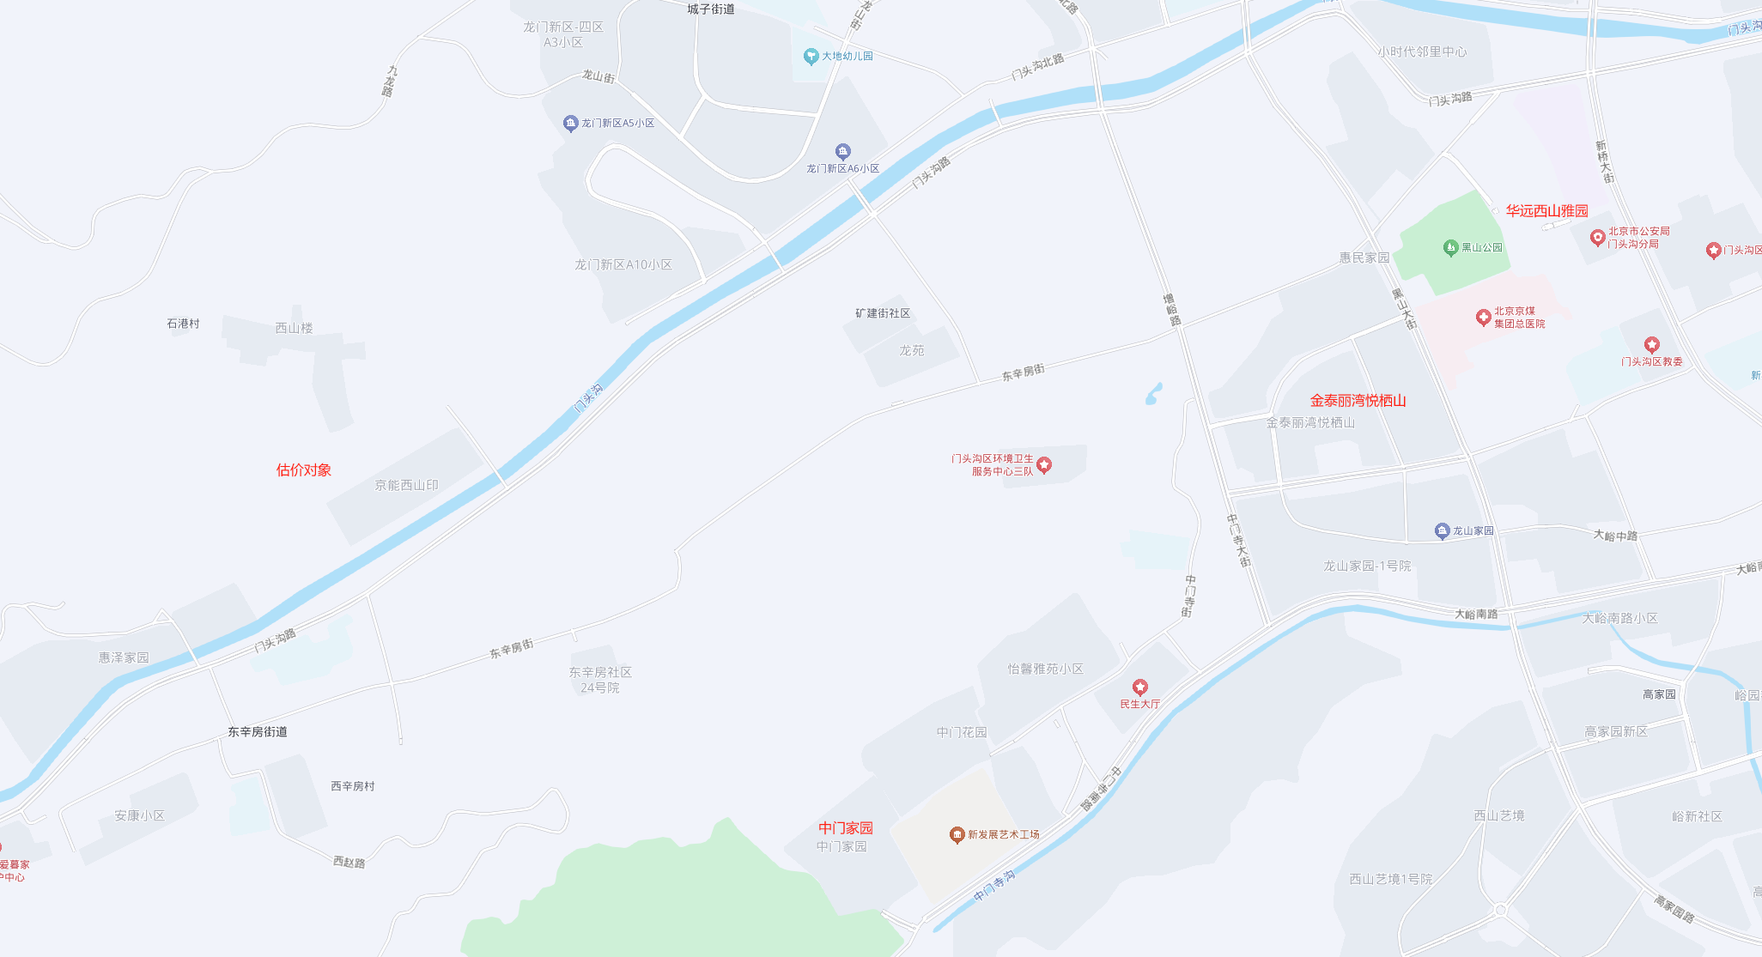
根据估价人员统计的市场租金数据，本次评估根据可比实例小区主力户型分别设定三个可比实例小区标准房如下：
项目 | 华远西山雅园 | 金泰丽湾悦栖山 | 中门家园
楼层 | 中楼层 | 中楼层 | 中楼层
户型 | 二居室 | 三居室 | 二居室
面积 | 80-90 | 110-120 | 80-90
朝向 | 南北 | 南北 | 南北
装修 | 普通装修 | 普通装修 | 普通装修
设备 | 较齐全 | 较齐全 | 较齐全
④样本数据统计分析
本次评估估价对象周边区域住宅小区近一年平均租金水平数据来源为估价机构监测数据、行业主管部门（北京市房地产市场管理事务中心）监测数据和估价机构市场调查三方面数据，三方面数据情况分别如下：
A.估价机构监测数据
样本小区一：华远西山雅园
时间 | 样本数量 | 租金平均单价（元/平方米·月）（含物业费、供暖费、租赁税费）
2024-4 | 1 | 56.2
2024-5 | 1 | 56.49
2024-6 | 1 | 55.54
2024-7 | 1 | 52.83
2024-8 | 1 | 51.94
2024-9 | 1 | 53.32
2024-10 | 1 | 52.66
2024-11 | 1 | 51.21
2024-12 | 1 | 50.28
2025-1 | 1 | 51.85
2025-2 | 1 | 57.47
2025-3 | 1 | 57.19
平均月租金 |  | 53.92
样本小区二：金泰丽湾悦栖山
时间 | 样本数量 | 租金平均单价（元/平方米·月）（含物业费、供暖费、租赁税费）
2024-4 | 1 | 59.78
2024-5 | 1 | 59.05
2024-6 | 1 | 54.95
2024-7 | 1 | 58.99
2024-8 | 1 | 58.91
2024-9 | 1 | 57.55
2024-10 | 1 | 53.62
2024-11 | 1 | 62.58
2024-12 | 1 | 66.61
2025-1 | 1 | 63.66
2025-2 | 1 | 57.01
2025-3 | 1 | 56
平均月租金 |  | 59.06
样本小区三：中门家园
时间 | 样本数量 | 租金平均单价（元/平方米·月）（含物业费、供暖费、租赁税费）
2024-4 | 1 | 44.58
2024-5 | 1 | 50.81
2024-6 | 1 | 51.9
2024-7 | 1 | 44.03
2024-8 | 1 | 44.08
2024-9 | 1 | 44.02
2024-10 | 1 | 43.98
2024-11 | 1 | 44.27
2024-12 | 1 | 44.68
2025-1 | 1 | 44.3
2025-2 | 1 | 44.66
2025-3 | 1 | 44.03
平均月租金 |  | 45.45
B.行业主管部门监测数据（北京市房地产市场管理事务中心）
样本小区一：华远西山雅园
时间 | 样本数量 | 租金平均单价（元/平方米·月）（含物业费、供暖费、租赁税费）
2024-4 | — | 58.21
2024-5 | — | 64
2024-6 | — | 57.1
2024-7 | — | 54.7
2024-8 | — | 62.75
2024-9 | — | 53.12
2024-10 | — | 52.15
2024-11 | — | ——
2024-12 | — | 59.37
2025-1 | — | 72.64
2025-2 | — | 51.96
2025-3 | — | 47.24
平均月租金 |  | 57.57
（转下页）

样本小区二：金泰丽湾悦栖山
时间 | 样本数量 | 租金平均单价（元/平方米·月）（含物业费、供暖费、租赁税费）
2024-4 | — | 49.65
2024-5 | — | 56.76
2024-6 | — | 49.4
2024-7 | — | 56.49
2024-8 | — | 46.83
2024-9 | — | 53.64
2024-10 | — | 41.93
2024-11 | — | 51.25
2024-12 | — | 48.81
2025-1 | — | 47.09
2025-2 | — | 43.6
2025-3 | — | 50.97
平均月租金 |  | 49.70
样本小区三：中门家园
时间 | 样本数量 | 租金平均单价（元/平方米·月）（含物业费、供暖费、租赁税费）
2024-4 | — | 39.84
2024-5 | — | 47.05
2024-6 | — | 36.78
2024-7 | — | 44.03
2024-8 | — | 39.44
2024-9 | — | 39.37
2024-10 | — | 46.77
2024-11 | — | 40.71
2024-12 | — | 35.12
2025-1 | — | 48.88
2025-2 | — | 45.24
2025-3 | — | ——
平均月租金 |  | 42.11
（转下页）

C.估价机构市场调查（市场交易数据）
样本小区一：华远西山雅园
时间 | 样本数量 | 租金平均单价（元/平方米·月）（含物业费、供暖费、租赁税费）
2024-4 | 1 | 49.21
2024-5 | 2 | 60.1
2024-6 | 2 | 50.37
2024-7 | 1 | 60.47
2024-8 | 0 | ——
2024-9 | 1 | 51.61
2024-10 | 1 | 63.41
2024-11 | 0 | ——
2024-12 | 0 | ——
2025-1 | 0 | ——
2025-2 | 1 | 43.75
2025-3 | 0 | ——
平均月租金 |  | 54.13
样本小区二：金泰丽湾悦栖山
时间 | 样本数量 | 租金平均单价（元/平方米·月）（含物业费、供暖费、租赁税费）
2024-4 | 1 | 50.8
2024-5 | 5 | 48.71
2024-6 | 2 | 61.9
2024-7 | 7 | 54.07
2024-8 | 0 | ——
2024-9 | 3 | ——
2024-10 | 4 | 44.77
2024-11 | 1 | 51.61
2024-12 | 0 | 57.14
2025-1 | 2 | ——
2025-2 | 2 | ——
2025-3 | 1 | 49
平均月租金 |  | 52.25
（转下页）

样本小区三：中门家园
时间 | 样本数量 | 租金平均单价（元/平方米·月）（含物业费、供暖费、租赁税费）
2024-4 | 1 | 36.67
2024-5 | 3 | ——
2024-6 | 3 | 41.1
2024-7 | 7 | 45.62
2024-8 | 7 | 46.18
2024-9 | 1 | ——
2024-10 | 5 | ——
2024-11 | 4 | ——
2024-12 | 2 | ——
2025-1 | 2 | ——
2025-2 | 1 | 43.99
2025-3 | 3 | ——
平均月租金 |  | 42.71
⑤确定可比实例年平均租金水平
结合三方面数据,本次估价从评估专业人员掌握的交易实例中选取华远西山雅园、金泰丽湾悦栖山、中门家园3个普通住宅小区作为可比实例。
经过统计分析及测算，各小区的数据来源及近一年平均租金水平分别如下：
（单位：元/平方米·月）
数据来源 | 华远西山雅园 | 金泰丽湾悦栖山 | 中门家园
估价机构样本数据 | 53.92 | 59.06 | 45.45
行业主管部门样本数据（北京市房地产市场管理事务中心） | 57.57 | 49.70 | 42.11
市场调查数据（市场交易数据） | 54.13 | 52.25 | 42.71
平均租金 | 55.21 | 53.67 | 45.45

可比实例外观照片
华远西山雅园 金泰丽湾悦栖山 中门家园
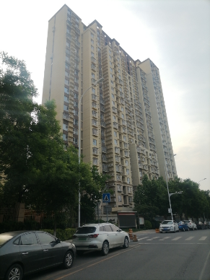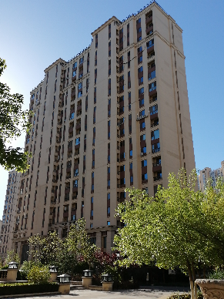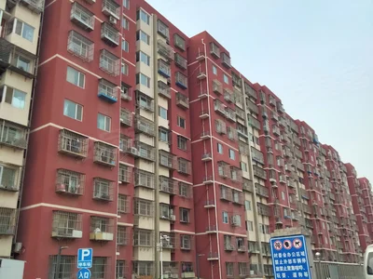
通过上述三方面数据的对比分析，各种数据来源的平均租金水平相对接近，均有一定的参考价值，本次各可比实例于估价时段内的年平均租金水平选取各小区三种数据平均租金的算术平均值扣除物业费、供暖费以及租赁税费，各小区物业费及供暖费如下：
华远西山雅园物业费2.68元/平方米•月，集中供暖，供暖费30元/平方米•月，合2.5元/平方米•月；
金泰丽湾悦栖山物业费2.8元/平方米•月，集中供暖，供暖费30元//平方米•季，合2.5元/平方米•月；
中门家园物业费1.72元/平方米•月，集中供暖，供暖费30元//平方米•季，合2.5元/平方米•月；
租赁税费：
华远西山雅园租赁税费：（55.21-2.68-2.5）÷（1+5%）×2.5%=1.19元/平方米•月；
金泰丽湾悦栖山租赁税费：（53.67-2.8-2.5）÷（1+5%）×2.5%=1.15元/平方米•月；
中门家园租赁税费：（43.42-1.72-2.5）÷（1+5%）×2.5%=0.93元/平方米•月；
扣除物业费、供暖费、租赁税费的租金：
华远西山雅园平均租金=55.21-2.68-2.5-1.19=48.84（元/平方米•月） ；
金泰丽湾悦栖山平均租金=53.67-2.8-2.5-1.15=47.22（元/平方米•月） ；
中门家园平均租金=43.42-1.72-2.5-0.93=38.27（元/平方米•月）；
即三个可比实例不含供暖费、物业费的月平均租金水平分别为48.84元/平方米•月、47.22元/平方米•月、38.27元/平方米•月。
⑥建立比较基础
交易案例 | 估价对象 | 可比实例1 | 可比实例2 | 可比实例3
项目名称 | 未来砚园 | 华远西山雅园 | 金泰丽湾悦栖山 | 中门家园
租金价格（元/㎡·天） | 待估 | 48.84 | 47.22 | 38.27
租金内涵 | 含地租、房屋折旧、设备折旧、维修费、保险费、管理费、利息、利润等；不含供暖费、物业费、水电费、天然气费、通信费、有线电视费、上网宽带费及租赁税费等 | 含地租、房屋折旧、设备折旧、维修费、保险费、管理费、利息、利润等；不含供暖费、物业费、水电费、天然气费、通信费、有线电视费、上网宽带费及租赁税费等 | 含地租、房屋折旧、设备折旧、维修费、保险费、管理费、利息、利润等；不含供暖费、物业费、水电费、天然气费、通信费、有线电视费、上网宽带费及租赁税费等 | 含地租、房屋折旧、设备折旧、维修费、保险费、管理费、利息、利润等；不含供暖费、物业费、水电费、天然气费、通信费、有线电视费、上网宽带费及租赁税费等
统一财产范围 | 设定为“纯粹”“干  净”房地产，不包含动产、债权债务、特许经营权等其他财产或权益 | 财产范围与估价对象  相同 | 财产范围与估价对象  相同 | 财产范围与估价对象  相同
统一财产范围 | 修正系数 | 1 | 1 | 1
统一计价单位 | 人民币，元/建筑平方米·天 | 人民币，元/建筑平方米·天 | 人民币，元/建筑平方米·天 | 人民币，元/建筑平方米·天
统一计价单位 | 修正系数 | 1 | 1 | 1
价格（元/㎡·天） | 待估 | 48.84 | 47.22 | 38.27
（二） 比较法测算过程
1.建立比较因素条件说明表
参与比较的因素条件应是对估价对象与可比案例小区之间的价格差异产生作用的因素，通过对估价对象各自特点的分析，本次估价选择了区域状况、实物状况进行比较，详见比较因素情况描述表：
比较因素情况描述表
项目 |  | 估价对象 | 可比实例1 | 可比实例2 | 可比实例3
小区名称 |  | 未来砚园 | 华远西山雅园 | 金泰丽湾悦栖山 | 中门家园
平均租金（元/平方米·月） |  | 待估 | 48.84 | 47.22 | 38.27
交易时间 |  | 于价值时点过去12个月 | 于价值时点过去12个月 | 于价值时点过去12个月 | 于价值时点过去12个月
交易情况 |  | 正常 | 正常 | 正常 | 正常
区域状况 | 居住区成熟度 | 周边有西山楼、惠泽家园、龙门新区等居住小区，小区聚集度较低，综合评价居住社区成熟度一般。 | 周边有华远裘马四季、新桥大街39号院、增产路38号院、惠民家园等居住小区，居住小区规模较大，入住率较高，综合评价居住社区成熟度较好。 | 周边有惠民家园、龙山家园、新桥西区社区等居住小区，居住小区规模较大，入住率较高，综合评价居住社区成熟度较好。 | 周边有中门花园、怡馨雅苑、中门寺南坡小区等居住小区，小区聚集度较低，综合评价居住社区成熟度一般。
区域状况 | 交通条件 | 紧邻城市次干道——门头沟路，周边道路通达度一般；周边公共交通线路有M25路、370路、960路、992路等多条线路在附近设站，综合评价交通便捷度一般。 | 紧邻城市次干道——新桥西街，周边有新桥大街等城市主干道，周边路网密集，道路通达度较好；周边公共交通线路有N25路、M30路、370路、891路、903路、960路等多条线路在附近设站，综合评价交通便捷度较好。 | 紧邻城市次干道——黑山大街，周边有黑山大街西路等城市次干道，周边路网密集，道路通达度较好；周边公共交通线路有M24路、891路、941路、972路等多条线路在附近设站，综合评价交通便捷度较好。 | 紧邻城市次干道——中门寺南路，周边有中门寺街等城市次干道，道路通达度一般；周边公共交通线路有M40路、941路、965路等多条线路在附近设站，综合评价交通便捷度一般。
区域状况 | 自然环境 | 周边有门头沟、东辛房公园等自然人文景观，自然环境一般。 | 周边有黑山公园、门头沟、永定河文化博物馆等自然人文景观，自然环境较好。 | 周边有黑山公园、门头沟、永定河文化博物馆等自然人文景观，自然环境较好。 | 周边有门头沟、中门寺生态园等自然人文景观，自然环境一般。
区域状况 | 公共配套设施齐备程度 | 周边2公里范围内有世纪华联、物美等商业机构；中国邮政储蓄银行、北京农商银行等金融机构；东辛房小学、西辛房小学、门头沟京师实验中学、门头沟区第二幼儿园等教育机构；中门花园社区卫生服务站等医疗机构；综合评价公共配套设施齐备情况一般 | 周边2公里内有大峪第二小学、新桥路中学、北京门头沟京师实验中学、门头沟区第三幼儿园、中国工商银行、中国建设银行、北京京煤集团总医院、北京门头沟区医院、东辛房社区卫生服务中心、华远坊、小时代邻里中心等公共配套设施，综合评估公共配套设施齐备程度较好 | 周边2公里内有大峪第二小学、新桥路中学、北京门头沟京师实验中学、门头沟区第三幼儿园、中国工商银行、中国建设银行、北京京煤集团总医院、北京门头沟区医院、东辛房社区卫生服务中心、华远坊、小时代邻里中心等公共配套设施，综合评估公共配套设施齐备程度较好 | 周边2公里内有坡头小学、东辛房小学、门头沟区京师实验小学、京师实验小学附属幼儿园、北京银行、中国邮政储蓄银行、北京京煤集团总医院、中门花园社区卫生服务站、世纪华联超市等公共配套设施，综合评估公共配套设施齐备程度一般
区域状况 | 朝向、采光、通风 | 朝向好（南北），能保证较长时间的采光，通风较好，好 | 朝向好（南北），能保证较长时间的采光，通风较好，好 | 朝向好（南北），能保证较长时间的采光，通风较好，好 | 朝向好（南北），能保证较长时间的采光，通风较好，好
区域状况 | 楼层 | 中楼层 | 中楼层 | 中楼层 | 中楼层
实物状况 | 物业服务 | 有物业公司，物业服务保障较好 | 有物业公司，物业服务保障较好 | 有物业公司，物业服务保障较好 | 有物业公司，物业服务保障较好
实物状况 | 小区环境 | 绿化率约为30%，较好 | 绿化率约为30%，较好 | 绿化率约为30%，较好 | 绿化率约为30%，较好
实物状况 | 配套设施 | 配备活动站、医疗站 | 配备活动站、医疗站 | 配备活动站、医疗站 | 配备活动站、医疗站
实物状况 | 居住管理 | 社区管理主要依靠物业公司，不再单独配备居住管理人员，居住管理一般 | 社区管理主要依靠物业公司，不再单独配备居住管理人员，居住管理一般 | 社区管理主要依靠物业公司，不再单独配备居住管理人员，居住管理一般 | 社区管理主要依靠物业公司，不再单独配备居住管理人员，居住管理一般
实物状况 | 户型 | 三居室 | 二居室 | 三居室 | 二居室
实物状况 | 装修 | 装修为普通装修，与居住功能相适应，较好 | 装修为普通装修，与居住功能相适应，较好 | 装修为普通装修，与居住功能相适应，较好 | 装修为普通装修，与居住功能相适应，较好
实物状况 | 综合成新度 | 100% | 87% | 86% | 88%
实物状况 | 建筑类型 | 小高层板楼 | 高层塔楼 | 高层板楼 | 小高层板楼
实物状况 | 电梯数量 | 1梯2户 | 2梯7户 | 2梯3户 | 1梯2户
实物状况 | 标准房建筑面积（平方米） | 80-90 | 80-90 | 110-120 | 80-90
实物状况 | 设备 | 不含家具家电租赁费，不配备配备家具、家电，差 | 配备家具、家电较齐全；功能基本正常，质量基本有保证，一般 | 配备家具、家电较齐全；功能基本正常，质量基本有保证，一般 | 配备家具、家电较齐全；功能基本正常，质量基本有保证，一般
2. 建立比较因素条件指数表和因素比较修正系数表
根据对估价对象和可比案例情况的分析，把各可比案例的自身状况按照参比因素分别与估价对象的相应状况进行比较，编制比较因素条件指数表。具体如下：
估价对象及  可比实例  比较因素 |  | 估价对象 | 可比实例1 | 可比实例2 | 可比实例3 | 比较因素调整说明
 |  | 未来砚园 | 华远西山雅园 | 金泰丽湾悦栖山 | 中门家园 | ——
确定的租金价格（元/平方米·月） |  | 待估 | 48.84 | 47.22 | 38.27 | ——
交易时间 |  | 100 | 100 | 100 | 100 | 估价对象与可比实例的交易时间一致，因此确定估价对象与可比实例该因素指数均为100；
交易情况 |  | 100 | 100 | 100 | 100 | 可比实例均为正常交易或已修正为正常交易，故不予修正，交易情况指数均100；
区域  状况 | 居住区成熟度 | 100 | 103 | 103 | 100 | 根据居住区成熟度对其租金水平的影响，从好到差划分为好、较好、一般、较差、差五个等级，每个等级相差3分，确定可比实例1、2、3该因素指数分别为103、103、100；
区域  状况 | 交通条件 | 100 | 102 | 102 | 100 | 根据交通条件对其租金水平的影响，从好到差划分为好、较好、一般、较差、差五个等级，每个等级相差2分，确定可比实例1、2、3该因素指数分别为102、102、100；
区域  状况 | 自然环境 | 100 | 102 | 102 | 100 | 根据自然环境对其租金水平的影响，从好到差划分为好、较好、一般、较差、差五个等级，每个等级相差2分，确定可比实例1、2、3该因素指数分别为102、102、100；
区域  状况 | 公共配套设施齐备程度 | 100 | 102 | 102 | 100 | 根据公共配套设施齐备程度对其租金水平的影响，从好到差划分为好、较好、一般、较差、差五个等级，每个等级相差2分，确定可比实例1、2、3该因素指数分别为102、102、100；
区域  状况 | 朝向、采光、通风 | 100 | 100 | 100 | 100 | 根据朝向、采光、通风对其租金水平的影响，从好到差划分为好、较好、一般、较差、差五个等级。朝向好（南北），能保证较长时间的采光，通风好；朝向较好（南），能保证较长时间的采光，通风较好；朝向较好（东西），采光通风一般；朝向较差（东或西），客厅、主卧采光时间较短、通风不良；朝向较差（北），没有采光、不通风，差。每个等级相差2分，以估价对象该因素指数为100，各可比实例与之相比，确定可比实例1、2、3该因素指数分别为100、100、100；
区域  状况 | 楼层 | 100 | 100 | 100 | 100 | 根据楼层对其租金水平的影响，从好到差划分为高楼层、中楼层、低楼层、首层、顶层分为五个等级，每个等级相差1分，确定可比实例1、2、3该因素指数分别为100、100、100；
实物  状况 | 物业服务 | 100 | 100 | 100 | 100 | 根据物业服务对其租金水平的影响，从好到差划分为有专业物业公司管理、单位自管或居委会管理、无物业公司管理三个等级。每个等级相差1分，以估价对象该因素指数为100，各可比实例与之相比，确定可比实例1、2、3该因素指数分别为100、100、100；
实物  状况 | 小区环境 | 100 | 100 | 100 | 100 | 根据小区环境对其租金水平的影响，对本项进行修正。估价对象与可比案例绿化率均为30%，以估价对象该因素指数为100，确定可比实例1、2、3该因素指数分别为100、100、100；
实物  状况 | 配套设施 | 100 | 100 | 100 | 100 | 根据配套设施对其租金水平的影响，从好到差划分为配备医疗站、活动站；配备活动站、不配备医疗站或配备医疗站，无活动站；无医疗站、活动站三个等级。每个等级相差0.5分，以估价对象该因素指数为100，各可比实例与之相比，确定可比实例1、2、3该因素指数分别为100、100、100；
实物  状况 | 居住管理 | 100 | 100 | 100 | 100 | 根据居住管理对其租金水平的影响，从好到差划分为配备单独居住管理人员，房屋住户均有备案，居住安全性好；不配备单独居住管理人员，房屋住户备案较少、居住安全性一般；两个等级。每个等级相差1分，以估价对象该因素指数为100，各可比实例与之相比，确定可比实例1、2、3该因素指数分别为100、100、100；
实物  状况 | 户型 | 100 | 99 | 100 | 99 | 根据户型对其租金水平的影响，从好到差划分为四居室、三居室、二居室、一居室、开间五个等级。每个等级相差1分，以估价对象该因素指数为100，各可比实例与之相比，确定可比实例1、2、3该因素指数分别为99、100、99；
实物  状况 | 装修 | 100 | 100 | 100 | 100 | 根据装修对其租金水平的影响，从好到差划分为好、较好、一般、较差、差五个等级。装修用材环保，经过精心设计，提升居住体验，好；与居住功能相适用，较好；基本装修，未对居住产生不良影响，一般；基本装修或用材一般，有污染，对居住功能产生负面影响，较差；无装修或装修已经老化、装修材料较差，有污染，差。每个等级相差1分，以估价对象该因素指数为100，各可比实例与之相比，确定可比实例1、2、3该因素指数分别为100、100、100；
实物  状况 | 综合成新度 | 100 | 98 | 98 | 98 | 根据标准房综合成新度对其租金水平的影响，从好到差划分为90%以上、80%-90%（含）、70%-80%（含）、60%-70%（含）、60%以下，以每年修正2分计算，以估价对象该因素指数为100，各可比实例与之相比，确定可比实例1、2、3该因素指数分别为98、98、98；
实物  状况 | 建筑类型 | 100 | 97 | 99 | 100 | 根据建筑类型对其租金水平的影响，分小高层层板楼、高层板楼、板塔结合、高层塔楼四个等级。以估价对象该因素指数为100，每个等级相差1分，各可比实例与之相比，确定可比实例1、2、3该因素指数分别为97、99、100；
实物  状况 | 电梯数量 | 100 | 99 | 101 | 100 | 根据电梯数量对其价值影响，以有无电梯分为两个等级。以估价对象该因素指数为100，每个等级相差1分，各可比实例与之相比，确定可比实例1、2、3该因素指数分别为99、101、100；
实物  状况 | 标准房建筑面积 | 100 | 100 | 94 | 100 | 根据标准房建筑面积对其租金水平的影响，从面积大小80（含）以下、80-90（含）、60-70（含）、70-80（含）、80-90（含）、90-100（含）、100-110（含）、110-120（含）、120-130（含）、130-140（含）、140-150（含）、150-160（含）、160以上依次分级。面积越小租金越高，每个等级相差2分，以估价对象该因素指数为100，各可比实例与之相比，确定可比实例1、2、3该因素指数分别为100、94、100；
实物  状况 | 设备 | 100 | 105 | 105 | 105 | 根据设备对其租金水平的影响，从好到差划分为好、较好、一般、较差、差五个等级。配备家具、家电齐全，功能正常，质量有保证，好；配备家具、家电较齐全，功能正常，质量有保证，较好；配备家具、家电较齐全，功能基本正常，质量基本基本有保证，一般；配备家具、家电较较少，虽然使用较长时间，但能正常使用，较差；配备家具、家电较较少，使用三无产品，功能不正常使用，经常损坏，质量没有保障，发生危险的可能性较大或不提供家具家电，差。每个等级相差2.5分，以估价对象该因素指数为100，各可比实例与之相比，确定可比实例1、2、3该因素指数分别为105、105、105；
3. 编制因素比较修正系数表
根据比较因素条件指数表，编制因素比较修正系数表，详见下表：
因素比较修正系数表
项目 |  | 可比实例1 | 可比实例2 | 可比实例3
小区名称 |  | 华远西山雅园 | 金泰丽湾悦栖山 | 中门家园
平均租金（元/平方米·月） |  | 48.84 | 47.22 | 38.27
交易时间 |  | 100/100 | 100/100 | 100/100
交易情况 |  | 100/100 | 100/100 | 100/100
区域状况 | 居住区成熟度 | 100/103 | 100/103 | 100/100
区域状况 | 交通条件 | 100/102 | 100/102 | 100/100
区域状况 | 自然环境 | 100/102 | 100/102 | 100/100
区域状况 | 公共配套设施齐备程度 | 100/102 | 100/102 | 100/100
区域状况 | 朝向、通风、采光 | 100/100 | 100/100 | 100/100
区域状况 | 楼层 | 100/100 | 100/100 | 100/100
实物状况 | 物业服务 | 100/100 | 100/100 | 100/100
实物状况 | 小区环境 | 100/100 | 100/100 | 100/100
实物状况 | 配套设施 | 100/100 | 100/100 | 100/100
实物状况 | 居住管理 | 100/100 | 100/100 | 100/100
实物状况 | 户型 | 100/99 | 100/100 | 100/99
实物状况 | 装修 | 100/100 | 100/100 | 100/100
实物状况 | 综合成新度 | 100/98 | 100/98 | 100/98
实物状况 | 建筑类型 | 100/97 | 100/99 | 100/100
实物状况 | 电梯数量 | 100/99 | 100/101 | 100/100
实物状况 | 标准房建筑面积 | 100/100 | 100/94 | 100/100
实物状况 | 设备 | 100/105 | 100/105 | 100/105
修正系数 |  | 0.9352 | 0.9459 | 0.9816
比准价格（元/平方米·月） |  | 45.68 | 44.67 | 37.57
比准价格＝比较实例年平均租金×（待估房地产交易日期房地产价租赁格指数/可比实例交易日期房地产租赁价格指数）×（待估房地产交易情况指数/可比实例交易情况指数）×（待估房地产区域状况条件指数/可比实例房地产区域状况条件指数）×（待估房地产实物状况条件指数/可比实例房地产实物状况条件指数）
根据上述公式，确实各可比案例比较价格：
可比实例一比较价格=48.84×（100/100）×（100/100）×（100/103）×（100/102）×（100/102）×（100/102）×（100/100）×（100/100）×（100/100）×（100/100）×（100/100）×（100/100）×（100/99）×（100/100）×（100/98）×（100/97）×（100/99）×（100/100）×（100/105）=45.68（元/平方米·月）
可比实例二比较价格=47.22×（100/100）×（100/100）×（100/103）×（100/102）×（100/102）×（100/102）×（100/100）×（100/100）×（100/100）×（100/100）×（100/100）×（100/100）×（100/100）×（100/100）×（100/98）×（100/99）×（100/101）×（100/94）×（100/105）=44.67（元/平方米·月）
可比实例三比较价格=38.27×（100/100）×（100/100）×（100/100）×（100/100）×（100/100）×（100/100）×（100/100）×（100/100）×（100/100）×（100/100）×（100/100）×（100/100）×（100/99）×（100/100）×（100/98）×（100/100）×（100/100）×（100/100）×（100/105）=37.57（元/平方米·月）
4. 影响因素选择实例修正后的价值计算
经过比较分析，采用各因素修正系数连乘法，求算各可比案例经因素修正后达到估价对象条件时的比准价格，虽然有一定的差距，但案例均选取真实，修正过程客观合理，修正后能反映客观水平，因此本次估价确定取以上3个可比案例的比准价格的简单算术平均值作为评估价格。
即（45.68+44.67+37.57）÷3
=42.64（元/平方米·月）
根据估价专业人员现场调查，估价对象物业费为2.95元/平方米·月，则：
估价对象平均市场租金
=42.64+2.95
=45.59（元/平方米·月）
比较法评估估价对象房地产于价值时点过去 12 个月的含物业费月平均市场租金水平为45.59元/平方米·月。

六、估价结果确定
评估专业人员根据估价的目的，遵循估价原则，按照估价的程序，采用科学的估价方法，在认真分析现有资料的基础上，通过仔细测算和认真分析各种影响房地产租赁价格的因素，最终确定估价对象同地块、同类型普通住宅房地产于价值时点2025年4月1日前12个月的平均市场租金水平为：
租金单价：45.59元/平方米·月（货币种类：人民币）
注：1、评估的详细结果、过程及有关说明，见附后的《估价结果报告》及《估价技术报告》。
2、估价结果为项目同地段、同类型普通住宅前12个月的市场平均月租金价格。
3、估价结果包括地租、房屋折旧、设备折旧、维修费、保险费、物业费、管理费、利息、利润等；不含供暖费、水电费、天然气费、通信费、有线电视费、上网宽带费和家具、家电租赁费及租赁税费等。

附 件
- 《估价委托书》
- 估价对象所在位置示意图
- 估价对象现状相关照片
- 《国有建设用地使用权出让合同》[合同编号：京地出[合]字（2020）第0098号]及其补充协议复印件
- 《不动产权证书》[京（2022）门不动产权第0000494、0000495、0000496、0000497号]复印件
- 《建设工程规划许可证》[2021规自（门）建字0012、0014、0015号、2022规自（门）建字0001号]及附件附图复印件
- 《建筑工程施工许可证》[编号：110109202112290101、1101092021112290201]及附件复印件
- 《不动产权证书》[京(2025)门不动产权第0006280、0006250号]复印件
- 《京能·西山印共有产权住房房源表》复印件
- 《装饰装修标准》复印件
- 《工程竣工验收备案表》[备案编号：0440门竣2024（建）0018号]复印件
- 估价委托方《营业执照（副本）》复印件
- 建设单位《营业执照（副本）》复印件
- 房地产估价机构《营业执照（副本）》复印件
- 估价机构资质证书复印件
- 评估专业人员执业证书复印件

